Развитие бизнеса всегда связано с использованием нововведений. В условиях современной конкуренции инновации играют ключевую роль в продвижении предприятий.
Инновационный сектор бизнеса объединяет различные сферы, включая научную, технологическую, организационную, финансовую и коммерческую деятельность. Его структуру можно представить на схеме:

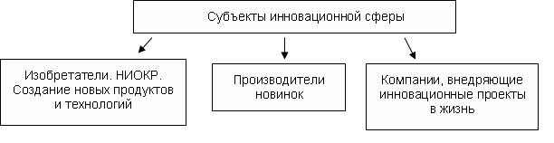

Существуют многочисленные определения инновации, некоторые из них звучат так:
Инновация - это такой общественный - технический - экономический процесс, который через практическое использование идей и изобретений приводит к созданию лучших по своим свойствам изделий, технологий.
Инновация как результат творческого процесса в виде созданных (либо внедренных) новых потребительных стоимостей, применение которых требует от использующих их лиц либо организаций изменения привычных стереотипов деятельности и навыков. Понятие инновации распространяется на новый продукт или услугу, способ их производства, новшество в организационной, финансовой, научно-исследовательской и других сферах, любое усовершенствование, обеспечивающее экономию затрат или создающее условия для такой экономии.
Инновация - новая или улучшенная продукция (товар, работа, услуга), способ (технология) ее производства или применения, нововведение или усовершенствование в сфере организации и (или) экономики производства, и (или) реализации продукции, обеспечивающие экономическую выгоду, создающие условия для такой выгоды или улучшающие потребительские свойства продукции (товара, работы, услуги).
Инновационные проекты являются инструментальным воплощением инновационных процессов. Важнейшими отличительными признаками инновационности программ и проектов являются: целевые установки (конечный результат) и наличие нестандартных (инновационных) подходов и применяемых для их достижения средств. Естественно, оба признака должны присутствовать одновременно.
Высшим уровнем таких программ и проектов являются государственные программы, осуществляемые Федеральным Правительством и отличающиеся указанными признаками.
Инновационный проект - частная форма организации и управления инновационным процессом (инновационной деятельностью), результатом которой служит конкретная инновация (инновационный продукт).
Итогом разработки инновационного проекта служит документ, включающий в себя подробное описание инновационного продукта, обоснование его жизнеспособности, необходимость, возможность и формы привлечения инвестиций и учитывающий организационно-правовые моменты его продвижения.
Затяжной экономический кризис в России, в значительной степени снизивший заинтересованность реального производственного сектора в инновациях, одновременно обострил проблему эффективного использования выделяемых государством и отдельными предприятиями финансовых ресурсов при формировании и отборе инновационных проектов. Известно, что качество формирования отечественных инновационных проектов и подготовки на их основе инвестиционных проектов по освоению нововведений крайне невысока. Оно определяется используемой информационной технологией и квалификацией аналитиков при подготовке проектов.
Инновационный менеджмент сравнительно новое понятие для научной общественности и предпринимательских кругов России. Принято считать, что понятие "нововведение" является русским вариантом английского слова innovatoin. Буквальный перевод с английского означает "введение новаций" или в нашем понимании этого слова "введение новшеств". Под новшеством понимается новый порядок, новый обычай, новый метод, изобретение, новое явление. Русское словосочетание "нововведение" в буквальном смысле "введение нового" означает процесс использования новшества. В повседневной практике, как правило, отождествляют понятие новшество, новация, нововведение, инновация, что вполне объяснимо. Любые изобретения, новые явления, виды услуг или методы только тогда получают общественное признание, когда будут приняты к распространению (коммерциализации), и уже в новом качестве они выступают как нововведения (инновации).
Содержание инновационной деятельности в экономической сфере является создание и распространение новшеств в материальном производстве. Она представляет собой звено между научной и производственной сферой, в результате взаимосвязи которых реализуются технико-экономические потребности общества
Инновационную сферу от научной и производственной отличает наличие специфической маркетинговой функции, специфических методов финансирования, кредитования и методов правового регулирования, а также, что наиболее важно, особой системы мотивации инновационной деятельности. В конечном счете, эти методы предопределяются спецификой инновационного труда и кругооборота средств, получения экономического дохода и инновационного продукта.
Реализация инновационного проекта - процесс по созданию и выведению на рынок инновационного продукта.
Цель инновационного проекта - создание новой или изменение существующей системы - технической, технологической, информационной, социальной, экономической, организационной и достижение в результате снижения затрат ресурсов (производственных, финансовых, человеческих), коренного улучшения качества продукции, услуги и высокого коммерческого эффекта.
Инновационное развитие страны зависит в большой степени от того, насколько эффективно эти участники взаимодействуют между собой как элементы коллективной системы создания знаний и их использования в целях технологического прогресса и развития конкурентоспособности.
К участникам инновационного процесса относятся, прежде всего, частные предприятия (национальные компании), университеты, лаборатории, научно-исследовательские институты, а также люди, работающие в этих организациях. Взаимодействие участников может выливаться в совместные исследования, обмен информацией и работниками, кросс-патентование, коллективную закупку оборудования и другие виды совместной деятельности. Именно многообразие форм, видов и методов взаимодействия участников инновационного процесса затрудняет формулирование определения национальной инновационной системы. Однако, с практической точки зрения, главным остается то, что это система взаимосвязанных элементов, и влияние на эти элементы или взаимосвязь между ними, может позволить сделать процесс более эффективным, повышающим эффективность всей национальной инновационной системы.
Концепция национальной инновационной системы позволяет использовать системный подход к развитию и совершенствованию инновационного процесса в стране. Кроме того, ее ценность заключается в признании решающего значения знаний и инноваций для экономики, и возможности вовлекать в процесс создания, распространения и использования знаний все новые элементы и новых участников.
Экономика, основанная на знаниях, держится на четырех "опорах": инновационная система, информационное общество, непрерывное образование, государственная инновационная политика (см. рис. 1)
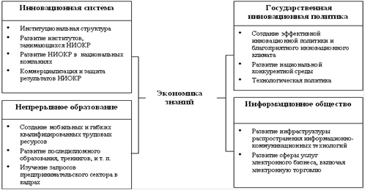
Инновационные системы разных стран различны, так же как различны инновационные стратегии государств. Это объясняется различиями в уровне развития промышленности, технологического развития, в объемах инвестиций в инновационную деятельность, и другими факторами, включая исторические и национальные особенности. Не существует некоей оптимальной национальной инновационной системы, также как не существует единственной, наиболее эффективной инновационной стратегии государства. Между тем, национальные инновационные системы имеют определенные общие черты, и опыт экономически и технологически более конкурентоспособных стран может и должен приниматься на вооружение странами менее конкурентоспособными.
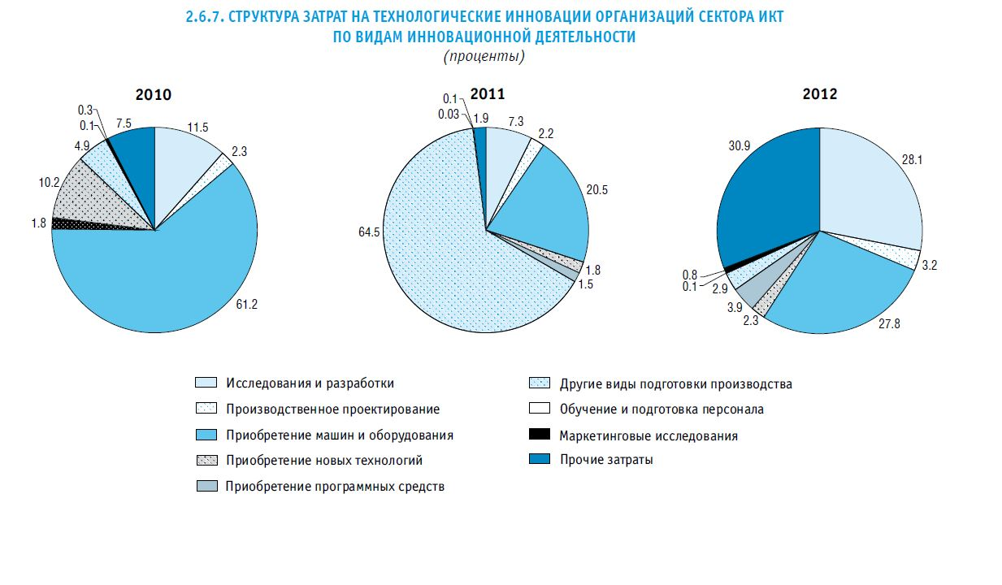
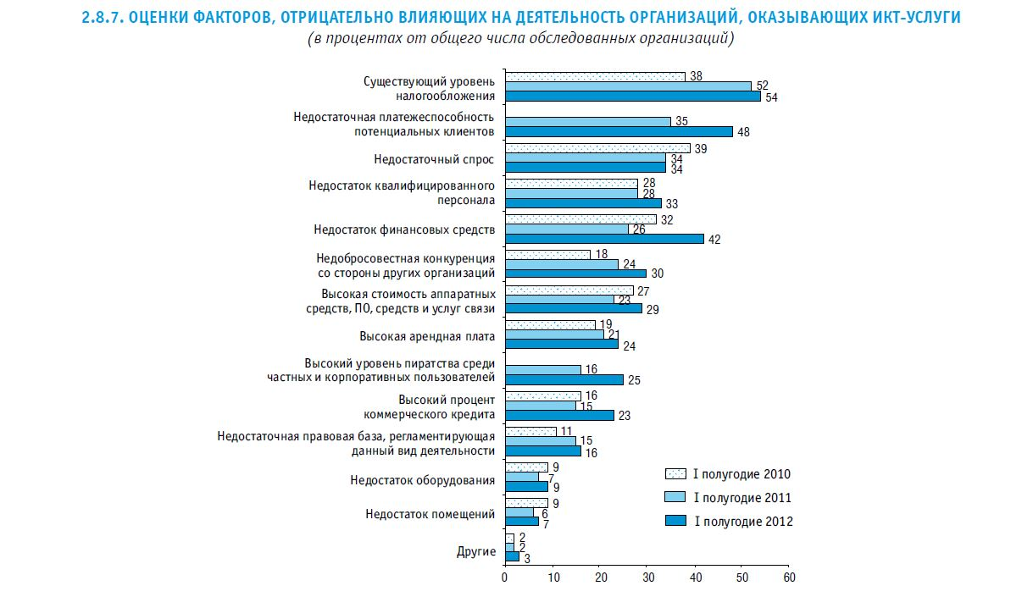

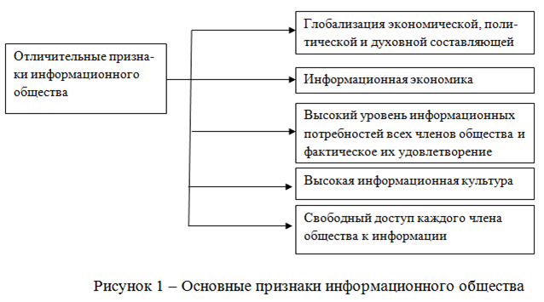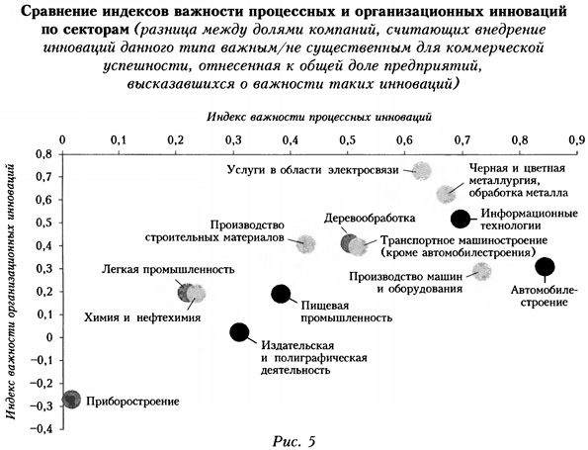

Чистый дисконтированный доход (NPV) определяется по формуле:
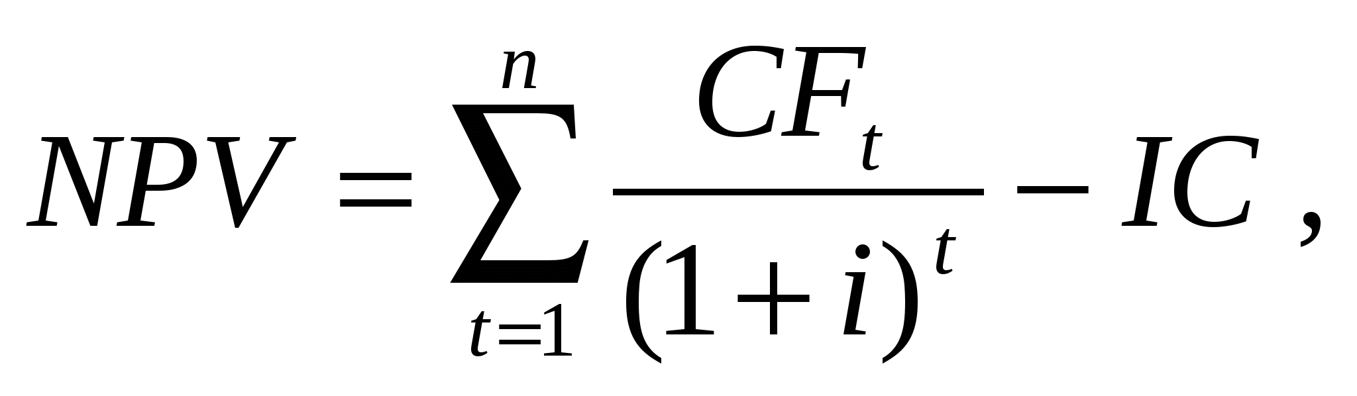
(1)
где CF – платеж через t лет, i – ставка дисконтирования, IC – начальные инвестиции.
Решение
Методом подбора определим несколько возможных вариантов процентных ставок и рассчитаем для них величину чистого дисконтированного дохода (ЧДД) по формуле (1).
Построим график зависимости ЧДД от значения процентной ставки (Е) (рис. 1.). По оси абсцисс откладываются значения Е, а по оси ординат — ЧДД, рассчитанный для избранной величины Е. Пересечение графика с осью абсцисс и есть искомое значение внутренней нормы доходности (ВНД).
Поскольку принимаемые значения Е находятся близко друг к другу, то график приобретает линейный вид.
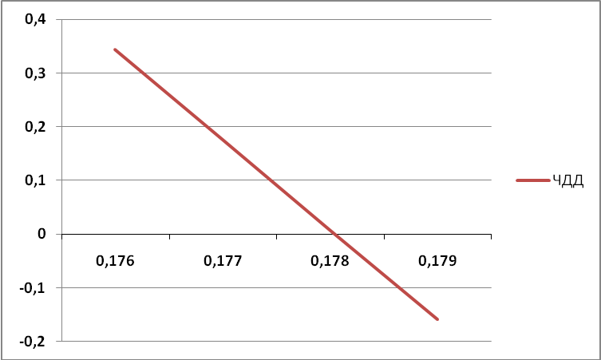
Рис. 1. График зависимости ЧДД от Е.
Анализируя график, представленный на рис.1, можно сделать вывод о том, что ВНД = 17,8%.

Модель управления инновационными проектами на предприятии по критерию сохранения его экономической устойчивости

Следовательно, возникает проблема управления инновационными проектами на предприятии с позиции сохранения его устойчивости.
Для решения этой проблемы нами предложена модель управления инновационными проектами на предприятии по критерию сохранения его экономической устойчивости.
В настоящем исследовании под экономической устойчивостью предприятия будем понимать способность предприятия поддерживать определенный уровень значений экономических параметров, который обеспечивает его рентабельное функционирование и стабильное развитие, а также позволяет восстанавливать первоначальное или принимать новое равновесное состояние после прекращения действия возмущений внешней и внутренней сред.
Из определения следует, что экономическая устойчивость – динамическая категория, которая связана с изменением состояния предприятия во времени, поэтому, на наш взгляд, в процессе управления устойчивостью важно оценивать не ее текущий уровень, а его изменение.
Для этого предлагаем использовать интегральный индекс экономической устойчивости предприятия (Ies) - показатель, отражающий изменение совокупности частных показателей, оценивающих финансовую, маркетинговую, производственную и кадровую устойчивости предприятия.
Индекс экономической устойчивости определяется как средневзвешенный темп роста совокупности показателей, оценивающих состояние внешней и внутренней среды предприятия.
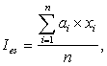
(1)
где ai – удельный вес i-того показателя внешней или внутренней среды предприятия,
xi – темп роста i-того показателя внешней или внутренней среды предприятия, %,
n – количество показателей, входящих в индекс.
При этом показатели в состав индекса включаются таким образом, что их положительная динамика свидетельствует о повышении экономической устойчивости предприятия.
Если значение индекса экономической устойчивости превышает 100%, говорит о росте экономической устойчивости в данном периоде по сравнению с прошлым.
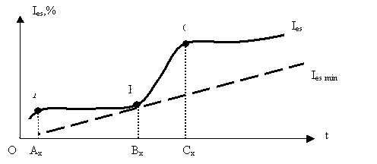Мы полагаем, что график индекса экономической устойчивости имеет повышательный характер (рис. 1), так как успешная реализация инвестиционных и инновационных проектов приводит к росту устойчивости.

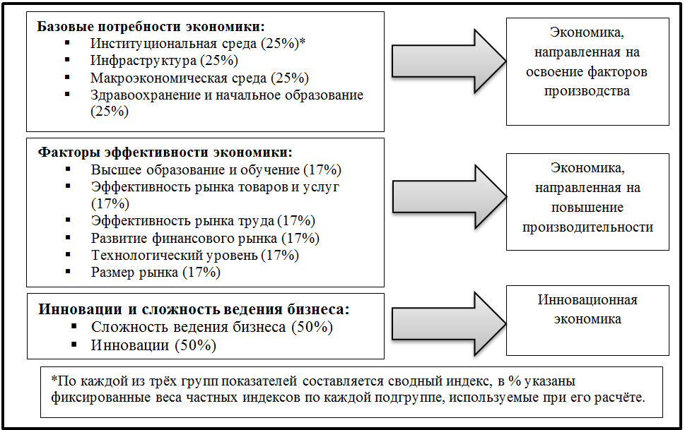
Рис.1. Группы показателей, используемых при расчёте индекса глобальной конкурентоспособности
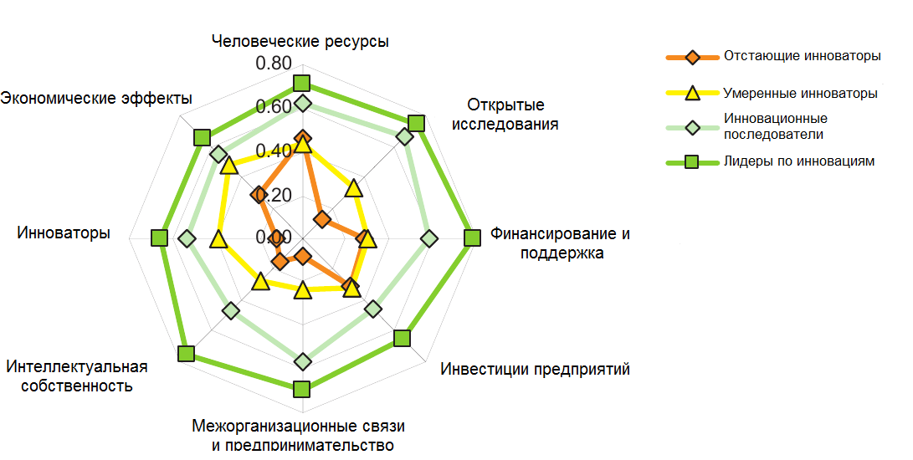
Инновационное развитие стран ЕС по группам показателей
( Можно дать задание сделать анализ –картинки)

ВВЕДЕНИЕ
Современный этап развития человеческой цивилизации тесно связан с формированием постиндустриального общества. Необходимым условием этого становится качественное непрерывное развитие науки, техники, технологии, организации производства. Стремительно возрастает роль инновационных процессов в общественном развитии, их влияние на изменения в социально-экономических системах. Многие проблемы, связанные с особенностями осуществления инновационных процессов в отечественной экономике, являются слабо проработанными. В массовом сознании инновационная политика, как и инновационная активность промышленности, пока еще не воспринимается в качестве главной движущей силы экономического роста.
Поэтому в последнее время в нашей стране научно-технической и политической общественностью активно обсуждаются дальнейшие направления развития страны. И все единогласно сходятся во мнении, что альтернативы инновационному пути нет.
Одним из основных факторов развития экономики в развитых странах Европы и Северной Америки является инновационная деятельность. Роль государственной власти в экономически развитых странах в вопросах регулирования хозяйственных и коммерческих процессов, в том числе и поддержания инновационной деятельности, сводится к созданию условий эффективного функционирования всех составляющих элементов рынка. Рассматривая вопросы планирования развития социально-экономической составляющей развитых стран, можно сделать вывод о том, что все достижения последних десятилетий сделаны благодаря правильной политике при максимальном использовании достижений науки и техники. Доля государственного бюджетного финансирования процессов научно-технического роста странами Европейского союза составляет менее 50 % в соотношении со средствами, поступающими из частных источников, а также муниципальных и региональных бюджетов. Особое внимание государство уделяет поддержке устойчивого жизнеобеспечения научного сообщества на ближайший и долгосрочный периоды
(до 20 лет), а также привлечению широкого круга специалистов всех сфер деятельности для стратегического планирования.
В сложившихся условиях только переход на инновационный путь развития, использование достижений науки в производстве, переход на новые технологии определяют динамику экономического роста, уровень конкурентоспособности государств в мировом сообществе, степень обеспечения их экономической безопасности, равноправной интеграции в мировую экономику. Инновационное развитие экономики — это, по сути, единственная возможность для Республики Беларусь занять подобающее место в глобальном мировом экономическом пространстве нового столетия.
Роль и значение инноваций в современной экономике определяют необходимость комплексного подхода к выработке основных направлений, форм и методов стимулирования развития инновационного бизнеса, что может быть реализовано в концепции совершенствования финансово-организационного механизма инновационного бизнеса.
Целью данной работы является рассмотрение и анализ теоретических основ инноваций и научно-технического прогресса в современной экономике, а также практики инновационной сферы Республики Беларусь в условиях перехода к рынку.
Для достижения данной цели были поставлены и решались следующие основные задачи:
— рассмотрение социально-экономической сущности инноваций в современном мировом хозяйстве;
— анализ состояния инновационной сферы Республики Беларусь;
— выявление перспектив развития инновационной сферы в Республике Беларусь.
Объектом исследования выступает феномен инноваций как экономической категории, в том числе в Республике Беларусь.
Предметом исследования выступают экономические отношения, возникающие в результате инновационной политики государства.
Данная работа базируется на теоретических исследованиях, периодических изданиях, в которых затронута тема инновационной политики и ее особенностей в Республике Беларусь.
1. СОЦИАЛЬНО-ЭКОНОМИЧЕСКАЯ СУЩНОСТЬ НАУЧНО-ТЕХНИЧЕСКОГО ПРОГРЕССА И ИННОВАЦИЙ В СОВРЕМЕННОЙ МИРОВОЙ ЭКОНОМИКЕ
1.1 Понятие инновации как экономической категории
В ряду характеристик экономических и особенно научно-технологических процессов в последние годы стали широко использоваться понятия «инновация» и «инновационный». В подавляющем большинстве случаев они применяются в качестве синонимов научно-технического или технологического «нововведения» или выражения «базирующийся на новых научно-технических или технологических разработках». Когда же речь идет о политике, то инновационная политика и научно-техническая политика практически отождествляются.
Для многих, в том числе представителей научно-технической сферы, инновация есть нечто, что сначала разрабатывается, а затем внедряется в производство. Таким образом, старая проблема «внедрения науки в практику» сегодня переименована в «инновационную деятельность».
Однако, понимание «инновации» как нововведения, мало что дает. Зачем собственно нужно новое понятие, если оно обозначает то же самое, что стояло за старым. Налицо типичная мимикрия: в крайнем случае, можно согласиться на замену слов, но только ценой сохранения старого понимания. Зато в этом случае все становятся «инноваторами».
Приведенное понимание смысла инновации не может устроить. Более того, оно принципиально порочно. И это не вопрос дефиниций, не просто игра в слова, а вопрос суперважный: от ответа на него, в конечном счете, зависит представление, а значит и формирование, подлинного инновационного процесса в Республике Беларусь.
Аналогичным образом (в смысле внешней похожести) обстоит дело и на Западе, где многочисленные научные издания содержат отсылки к инновационному обществу и инновационной практике. Этой тематике посвящено масса изданий, в том числе и фундаментальных монографий. Однако при ближайшем рассмотрении оказывается, что смыслы, которые вкладываются в это понятие в Республике Беларусь и на Западе, не совпадают.
Из анализа работ западных исследователей следует, что инновация является, прежде всего, категорией экономической, социальной и даже личностной, а не только инструментально-технологической. Инновационный процесс в виде технико-организационно-социальной задачи понимается ими как целостная и комплексная проблема.
В белорусской же практике инновация в подавляющем большинстве случаев представляется не как социально-экономическая категория, а, скорее всего как направление научно-технического прогресса (прежде всего высокотехнологичной его составляющей), связанное с внедрением результатов научных исследований и разработок в практику. Иными словами, любая научно-техническая деятельность и все, что её обеспечивает, объявляется инновационной, по той лишь причине, что её (деятельности) целью провозглашено получение результатов, которые предстоит внедрять в производство, продукты, процессы. [11, с. 59]
Применительно к экономике инновационность рассматривается как следствие традиционной рыночной практики, как следствие конкуренции на рынке товаров и услуг. В хозяйственной сфере инновационность не может существовать без рынка. Она неразрывно связана со способностью общества порождать перемены. Являясь исходным условием необходимых перемен, сам рынок между тем не приводит в движение инновационные процессы в нужных масштабах, не обеспечивает их устойчивости. Необходимы определенные культурные изменения, которые бы закрепили на уровне общества предприимчивость, изобретательность и оперативность. Речь идет о переменах в стереотипах мышления. Но, как известно, легче сменить правительство, чем такие стереотипы.
Понятием «инновация», как экономической категорией, одним из первых стал пользоваться австрийский экономист Й. Шумпетер, который исходил из того, что двигателем развития выступает предприимчивость, выражающаяся в постоянном поиске новых комбинаций факторов производства. Сущность инновации не заключается в практическом использовании научно- технических разработок и изобретений. Инноватор — не изобретатель, не человек техники, инноватор — это предприниматель, человек бизнеса.
По Шумпетеру, хозяйственная деятельность (в широком понимании) в условиях рынка предполагает четыре роли: предпринимателя, менеджера, капиталиста (владельца капитала) и изобретателя. Предприниматель — это и есть инноватор.
Инновация выступает в функции явного фактора перемены. Предметно сфера инновации всеобъемлюща: она включает перемены в продукте, процессах, маркетинге, организации. Для Шумпетера инновация — это не усовершенствование, а существенная смена функции производимого, состоящая в новом соединении между собой средств производства.
Следует отметить, что Шумпетера интересовал в первую очередь процесс хозяйствования, динамизированный инновацией, понимаемой как придание новой функции часто уже известному продукту, что дает прибыль большую по сравнению со средней. Технические, организационные, управленческие перемены его интересовали лишь постольку, поскольку они влияли на основу его понимания инновации. Как подчеркивал Шумпетер, введение инновации не означает, прежде всего, прирост существующих факторов производства, за ней стоит чаще перенос существующих факторов со старых на новые применения. Кстати, в этом суть понятия «трансфер», чаще всего применяемого в сфере производственных технологий.
Помимо Й. Шумпетера сходная трактовка понятия «инновация» присуща и другим западным исследователям (Э. Мэнсфилд Р. Фостер, Б. Твисс, М. Е. Портер).
Саудер Ум. Е. и Нашар А. С. [7], следуя международным стандартам, определяют инновацию как результат деятельности, воплощенный в новые или усовершенствованные продукты, востребуемые рынком, новые или усовершенствованные технологические процессы, используемые в практической деятельности, новые услуги и новые подходы к удовлетворению социальных потребностей.
Жизнь инновации с определенным приближением описывается S-образной траекторией, начальный этап которой соответствует моменту возникновения и начала реализации замысла. Второй этап связан с воплощением замысла в развернутые организационно-структурные решения и, наконец, третий этап соответствует периоду существования нового решения, когда достигается состояние зрелости. Как правило, реализация нового решения на начальной стадии приносит экономический эффект намного меньший по сравнению с уже имеющимися традиционными решениями.
Эта разница и определяет степень риска.
Истины ради стоит отметить, что не всегда судьба инновации описывается кривой «S». Этому могут воспрепятствовать как шаги, направленные на сохранение старого, так и появление новых инноваций, которые способны нарушить условия нормального развития предшествовавшей инновации.
Новое решение далеко не всегда означает ликвидацию старого продукта. Инновацию порождает также стремление продлить жизненный цикл продукта.
Тут нужно различать собственно инновацию и субинновацию. Последняя связана с совершенствованием характеристик старого продукта, судьба которого оказалась под вопросом в результате появления той или иной инновации. Субинновация не завершается становлением новой функции производимого, часто она сводится к модификации уже существующего.
В число основных элементов теоретической концепции инновации можно включить следующие:
а) инновация возникает как результат решения и действий предпринимателя, которые ориентированы на формирование новой (усовершенствованной) продукции (новой функции продукции);
б) в основе инновации лежат технические, социальные и организационные перемены (новые решения);
в) важный признак инновации — дискретность;
г) в рамках каждой функции продукции наблюдаются в разной мере корректирующие ее форму субинновации, носящие непрерывный характер;
д) инновационный процесс это не элемент научно-технического прогресса, скорее это его стимулирующий фактор и потребитель. Фундаментальные исследования — это не часть\этап инновационного процесса, а потенциальный источник важнейшего ресурса инновационной деятельности.
Природа «инновации» как категории обуславливает её базовое определение, в качестве которого можно предложить следующее:
Инновация — суть действие или способ действия, в основе которого:
— новые знания или новое использование ранее полученных знаний;
— новые технологии или технологии новые для данной сферы применения;
— новые комбинации производственных факторов;
и цель которого:
— снятие последствий деструктивных процессов;
— получение новых (или с новыми свойствами) продуктов/услуг с высоким рыночным потенциалом.
Из такого определения следует, что «инновационная деятельность» – это не вид, и тем более не сфера, а характер деятельности. Иными словами, инновация – это не «что», а «как». Следовательно, инновационной сферы, как предметной области, не существует, так как любая деятельность и в любой сфере – от экономики до образования, искусства и даже политики — может быть инновационной, если в неё привносится новое (знания, технологии, приемы, подходы) не новизны ради и не с целью подтверждения возможности практического использования нового, а исключительно для получения результата, отличающегося высокой востребованностью (социально-общественной, рыночной, оборонной и т. п.).
Таким образом, «инновация» не тождественна «нововведению», а лишь связана с ним, в том смысле, что нововведение в виде новых знаний\подходов\приемов является фактором инновационности. Если научно-техническая разработка и изобретение это новый продукт, то инновация – новая выгода.
В отличие от научного поиска (творчества), идущего изнутри субъекта, инновационный поиск мотивируется внешней средой.
И, наконец, инновация не может быть абсолютной, в том смысле, что она всегда привязана к месту (внешним и внутренним условиям) и времени, более того, она вытекает из них.
Что касается «технологии», то она может быть новой, старой и даже реликтовой, но она становится инновационной тогда, когда используется как фактор конкурентного преимущества (фактор успеха в бизнесе). Отсюда коммерциализация технологии – это не только превращение её в рыночный товар (предмет бизнеса), но и в инновационную технологию. Оценка коммерциализуемости технологии должна вестись не от её разработки, а от востребованности, обусловленной рыночной потребностью в продукте, при производстве и реализации которого она может сработать как инновационый фактор. Представляется, однако, что словосочетание «инновационная технология» более уместно использовать для обозначения технологии инновационного процесса как такового (по аналогии с «обучающей технологией»). В рассматриваемом же случае, когда технология является средством (фактором) инновации, было бы уместнее говорить о технологической инновации.
Что касается экономической категории «инновация» в контексте рынка, то её сущность (причина возникновения) в необходимости (стремлении) завоевать потребителя/клиента через производимый товар/услугу, которую клиент воспримет или предпочтет аналогичному конкурирующему товару/услуге.
Инновации мотивируются рынком и оцениваются рынком, а вовсе не наукой или стремлением «внедрить науку в производство».
Наука является стратегическим ресурсом и инструментом инноваций.
Роль государства в стимулировании инноваций в экономике:
— формирование рынка (стимулирование спроса, конкурентная среда);
— регулирование рынка (создание конкурентных преимуществ определенным производителям по приоритетным направлениям);
— поддержка процессов становления правил и норм, выступающих условием развития инновационного предпринимательства.
Определяющие факторы инновационного развития экономики:
— рыночная конъюнктура и конкуренция (на внутреннем и внешнем рынках);
— среда (законодательная и нормативная база, политическая стабильность);
— кадры (предприниматели, менеджеры, специалисты, ученые, чиновники, политики);
— ресурсы (научно-технические и технологические, производственные, финансовые);
— инфраструктура.
1.2 Виды и типы инноваций
Технологические инновации — деятельность, связанная как с разработкой, так и с внедрением инноваций. В частности, в промышленности технологически новых продуктов и процессов, а также значительных технологических усовершенствований в продуктах и процессах; в отраслях сферы услуг — технологически новых или значительно усовершенствованных услуг и новых или значительно усовершенствованных способов производства (передачи) услуг. [5, с. 35]
Не являются технологическими инновациями виды деятельности, не относящиеся прямо к внедрению новых или значительно улучшенных услуг или способов их производства или передачи, а именно:
организационные и управленческие изменения, включая переход на передовые методы управления, внедрение существенно измененных организационных структур, реализацию новых или значительно измененных направлений в экономической стратегии предприятия;
внедрение стандартов качества.
В промышленности к технологическим инновациям не относят следующие изменения:
эстетические изменения в продуктах (в цвете, декоре и т. п.);
незначительные технические или внешние изменения в продукте, оставляющие неизменным его конструктивное исполнение, не оказывающие достаточно заметного влияния на параметры, свойства, стоимость того или иного изделия, а также входящих в него материалов и компонентов;
расширение номенклатуры продукции за счет ввода в производство продукции, не выпускавшейся ранее данной организацией, но уже достаточно известной на рынке сбыта видов продукции (возможно, непрофильной) с целью обеспечения сиюминутного спроса и доходов организации. Например, выпуск машиностроительным заводом в летний период непрофильной продукции, пользующейся сезонным спросом, — гвоздей.
Продуктовые инновации — разработка и внедрение технологически новых и технологически усовершенствованных продуктов.
Технологически новый продукт — продукт, чьи технологические характеристики (функциональные признаки, конструктивное выполнение, дополнительные операции, а также состав применяемых материалов и компонентов) или предполагаемое использование принципиально новые либо существенно отличаются от аналогичных, ранее производимых продуктов. Такие инновации могут быть основаны на принципиально новых технологиях либо на сочетании существующих технологий в новом использовании, либо на использовании результатов исследований и разработок.
Технологически усовершенствованный продукт — это существующий продукт, для которого улучшаются качественные характеристики, повышается экономическая эффективность производства путем использования более высокоэффективных компонентов или материалов, частичного изменения одной или более технических подсистем (для комплексной продукции).
Процессные инновации — разработка и внедрение технологически новых или технологически значительно усовершенствованных производственных методов, включая методы передачи продуктов. Инновации такого рода могут быть основаны на использовании нового производственного оборудования, новых методов организации производственного процесса или их совокупности, а также на использовании результатов исследований и разработок. Такие инновации нацелены, как правило, на повышение эффективности производства или передачи уже существующей на предприятии продукции, но могут предназначаться также и для производства и поставки технологически новых или усовершенствованных продуктов, которые не могут быть произведены или поставлены с использованием обычных производственных методов.
Услуга считается технологической инновацией, когда ее характеристики или способы использования либо принципиально новые, либо значительно (качественно) усовершенствованы в технологическом отношении. Использование значительно усовершенствованных методов производства или передачи услуг также является технологической инновацией. Последнее может охватывать изменения в оборудовании или организации производства, связанные с производством или передачей новых или значительно усовершенствованных услуг, которые не могут быть произведены или переданы с использованием существующих производственных методов, или с повышением эффективности производства или передачи существующих услуг. Внедрение новых или значительно усовершенствованных услуг, методов их производства (передачи) может осуществляться на основе принципиально новых технологий или новых комбинаций существующих технологий либо на основе новых знаний. При этом технологии могут быть воплощены в новые или усовершенствованные машины, оборудование, программные средства, а новые знания — это результат исследований, приобретения или использования специальной квалификации или навыков
Организационные инновации (организационно-управленческие изменения) — тип инноваций, не имеющий отношения к технологическим инновациям и осуществляемым в их рамках нововведениям в организации производственных процессов или маркетинговым исследованиям, связанным с разработкой и реализацией технологических инноваций.
Организационно-управленческие изменения (организационные инновации) могут происходить по следующим направлениям:
разработка и реализация новой или значительно измененной корпоративной (акционерной) стратегии в организации (группе организаций);
внедрение современных (на основе информационных технологий) методов управления организацией (имеются в виду технологии с использованием современных средств вычислительной техники и специальных программных средств для решения, например, задач бухгалтерского и складского учета, учета кадров и других видов ресурсов, планирования потребностей организации, анализа финансового состояния организации и поддержки принятия управленческих решений, систем автоматизированного документооборота организации, информационно-справочных систем для учета заказчиков, подрядчиков, клиентов и т. п.);
разработка и внедрение новых или значительно измененных организационных структур в организации;
нововведения в использовании сменного режима рабочего времени;
применение современных систем контроля качества, сертификации продукции (услуг), включая использование современных отечественных и зарубежных (например, ISO 9000) стандартов качества;
разработка новых или значительно измененных методов и приемов организации труда в организации;
внедрение современных систем логистики и поставок сырья, материалов, комплектующих («точно в срок») и т. п., имеется в виду широко используемая за рубежом система бесперебойного материально-технического обеспечения производственных процессов непосредственно «с колес», минуя складские хозяйства в организации;
создание специализированных подразделений по проведению научных исследований и разработок, практической реализации научно-технических достижений (технологические и инжиниринговые центры, малые инновационные предприятия);
организация и совершенствование маркетинговой службы в организации, включая как создание специализированных групп и подразделений, так и формирование фундаментальной концепции (стратегии) маркетинга организации;
прочие организационно-управленческие изменения.
1.3 Современный мировой инновационный процесс
Инновационная политика любого государства — свидетельство его экономической состоятельности. В Беларуси, где износ материальных фондов на отдельных предприятиях достигает 80 %, а хронический недостаток инвестиций не позволяет им модернизировать производство, говорить об инновационной политике можно с большой натяжкой. Тем не менее она и у нас продекларирована в качестве одного из условий развития экономики. Поэтому опыт продвинутых в этом отношении стран, сумевших вовлечь в эту политику частный бизнес, и нам может быть полезен.
Можно сформулировать очень содержательную инновационную политику, но никогда не суметь ее осуществить, как это часто происходило в СССР. Все зависит от механизма ее внедрения. У каждой страны он свой. Механизм же базируется на силе мотивации субъектов, реализующих инновации. В рыночной экономике в качестве мотивов выступает конкуренция и прибыль (или добавленная стоимость). В административной чаще всего — случайные факторы, среди которых преобладают демонстрационные, и личностный выбор руководителей высшего звена.
Самый мощный научный, технический и внедренческий потенциал в мире имеют США, вкладывающие в это огромные средства благодаря богатству страны. Инновационная политика здесь воплощается в концепции формирования «национальной инновационной способности». Смыслом ее является воспитание восприимчивости нации к технологическим новациям, к смене конкретных направлений научно-технического прогресса в зависимости от эффективности последних.
При Клинтоне стержнем этой концепции стало развитие конкурентоспособности американской экономики и качества жизни американцев, а также усиление национальной безопасности, провозглашенной администрацией Рейгана — Буша.
В конце ХХ века американское общество перешло к выработке иной идеологии научно-технического прогресса, поскольку появился очень сильный конкурент в лице Японии. Потребовалось создание благоприятных условий для нововведений и стабильной законодательной базы, снижающей деловые риски при продвижении перспективных проектов. Большая роль отводится повышению качества рабочей силы, ее способностям создавать продукцию технологических стандартов.
Найден механизм взаимовыгодного сотрудничества государства и корпораций. Первое отвечает за создание стимулирующей предпринимательской среды для новых идей и проектов. Государство же берет на себя заботу о фундаментальной науке, а также часть расходов, которых обычно сторонится частный бизнес, к примеру повышение квалификации американских рабочих и управленцев.
Соединение частного и государственного бизнеса в США позволило расширить финансовую базу исследований, что привело к передаче технологий двойного назначения частному бизнесу и вывело военные технологии на коммерческие результаты.
Особое значение в американской инновационной политике придается внедрению новых технологий. В сельском хозяйстве например, созданы специальные службы внедрения, давно оцененные фермерами крупных хозяйств за доступ к обширной и полезной информации. Финансируются они как из федерального бюджета, так и из казны штатов и муниципалитетов.
Службы внедрения стали реакцией государства на падение конкурентоспособности американской промышленности в 70-80-е гг., когда снизились престиж инженерной профессии, оплата их труда, упал интерес к внедрению разработок. В результате появилась тенденция роста менеджеров, бухгалтеров, финансистов. Похожая картина наблюдается и у нас. Но американцы исправили положение. Кстати, в США и других странах интеллектуальный продукт реализуется на каждой стадии его готовности.
Интересен и тот факт, что в США даже банки активно финансируют высокорисковые проекты венчурных фирм — в отличие от Европы, где банкиры кредитуют только то, что связано с минимальным техническим риском.
Американская инновационная политика базируется также на международной кооперации в сфере высоких технологий путем создания альянсов для совместной деятельности. Утвердилось мнение, что конкурентоспособность национальной промышленности все больше зависит от способности компаний участвовать в многосторонней международной интеграции. Важно, что правительство создает условия для такого сотрудничества. [16]
Япония раньше, чем США (уже в 60-е гг.), начала и официально объявила о широкомасштабных инновационных программах.
Промышленная стратегия этой страны ориентирована на концентрацию сил и средств в нововведениях, которые бы обеспечивали максимальный уровень качества и при этом были бы недороги. Нельзя не отметить, что страны, принявшие эту стратегию, все без исключения пробились в индустриальные лидеры. В отличие от Америки, использующей в качестве главного инвестиционного источника акционерный капитал, Япония предоставляет бизнесу неограниченную возможность финансирования новых проектов по низким процентным ставкам. В стране обеспечивается высокая эффективность кредитов, так как система ценностей Японии традиционно поощряет экономию и бережливость. Высокая квалификация рабочей силы, инженеров и менеджеров Японии известна всему миру.
Как и в США, в Японии раньше других поняли и то, что благодаря глобализации можно проникнуть на рынки других стран, если у себя новый продукт не продается. Помогает и высокая активность японских специалистов на рынках лицензий и патентов в разных странах, включая Россию. Покупаются даже так называемые тупиковые исследования, дабы не повторять ошибок. Японцы чаще других обращаются к модификации традиционных продуктов для лучшего соответствия спросу. Они точно знают, где частные локальные перемены играют большую роль, чем радикальные изменения.
В дальнейшем к Японии присоединились так называемые «новые индустриальные страны» — Сингапур, Тайвань, Южная Корея, Малайзия, хотя по развитию науки и высшего образования они явно отставали от США. Однако они активно и порой агрессивно выискивали и заимствовали новые технологии и идеи, превращая их в коммерческие и востребованные разными рынками.
В 80-е гг. страны Европейского союза также провозгласили политику ликвидации разрыва в области инноваций между Европой, Америкой и Японией. Эксперты отмечают, что ЕС это сделать все же не удалось, так как, несмотря на наличие крупномасштабных программ и развитие фундаментальной науки в этих странах, так и «не заработал механизм превращения научных идей в коммерческие продукты, востребованные рынками». Более того, анализ показывает, что страны ЕС уделяют неоправданно много внимания фундаментальной науке в ущерб внедренческому аспекту и идеологии «развития рынка», которая существует в Японии и США. Политика технологического протекционизма привела к прямо противоположному результату.
По оценке экспертов Национальной инженерной академии США, Европа уступает по темпам обновления производственных процессов США в 2 раза, Японии — в 3 раза.
В Европе, добавим, меньше, чем в США и Японии, развит малый венчурный бизнес и доминирует идеология централизованной (государственной и банковской) поддержки. Для банков, финансирующих, как правило, отдельные отрасли, возможность провала проекта недопустима.
В 2002 г. президент России также провозгласил смену политики экспорта ресурсов на развитие инновационной экономики РФ. Это влечет за собой изменения в стратегии национальной безопасности России. Предполагается изменить систему образования, сделав упор на подготовку инженеров, уступивших место экономистам и финансистам.
В России, по мнению экспертов, сохранилась традиционно сильная научная и даже техническая базы, сформированные научными школами во главе с Российской академией наук. Однако инженерный потенциал сократился и заметно оторвался от рынка. Выигрышные направления инженерного творчества не получают развития ввиду отсутствия системы обратной связи с потребителями.
Новая концепция инновационной экономики России разбита на два этапа.
На первом — предполагается ориентироваться на модернизацию имеющихся производств на основе ресурсосберегающих технологий и улучшение потребительских свойств продукции. На втором — ставится задача создания производств, реализующих новейший технологический уклад с наукоемкой продукцией мирового уровня.
Эти этапы включают большой стандартный перечень практических мероприятий по НТП. Многие их них повторяются из года в год, но результат пока скромный, поскольку не существует саморазвивающего инновационную активность механизма в форме частной собственности, конкуренции и мотиваций. Эксперты высказывают опасение, что инновационная политика России долгие годы так и останется невостребованной.
Анализ показывает, что инновационную политику можно «составить» из набора государственных программ, проектов и мероприятий, как это было в административной системе, а можно привлечь корпорации, предприятия и фирмы с их заинтересованностью во внедрении новых технологий как единственно возможного способа существования в рыночной системе. Другими словами, наши министерства и ведомства должны подумать, как увлечь бизнес совместным финансированием выгодных и перспективных программ. Так, как это сделано в других странах. И тогда подробный перечень технико-технологических мероприятий сузится до размеров узкого сегмента государственного сектора, решающего в основном социальные задачи и задачи науки о жизни.
За государством останется также формирование правовой базы инновационной сферы, кадровая подготовка, поощрение конкуренции и субсидирование направлений, не охваченных частным бизнесом, но обеспечивающих технологическое равновесие.
Анализ процесса и результатов нововведенческой деятельности в сферах НИОКР и высшего образования, показал ее обусловленность предпосылками, основные из которых сформулируем в виде факторов.
Фактор А. Мировой порог знаний. Он служит границей между достижениями и пробелами в общих и специальных знаниях. Порог знаний дает научному сообществу ориентир для дальнейших поисковых фундаментальных и прикладных исследований, а инженерному и управленческому корпусу – базу для целевых прикладных разработок. Индикаторами достижений в общенаучных знаниях являются открытия – неизвестные ранее научные результаты, кардинальным образом повышающие уровень познания, а в специальных знаниях – продукты прикладных исследований и разработок, получившие международное признание. К числу индикаторов пробелов в знаниях относятся проблемы в обществе и среде обитания, требующие неотложного решения – недостаток энергоресурсов, экологическая и социальная безопасность, болезни, стихийные бедствия.
Заметим, что для инновационной практики важно провести иерархическую дифференциацию мирового порога знаний на межгосударственный, государственный и фирменный уровни. Последние определяют практическую способность страны, объединение стран, либо фирмы воспользоваться накопленными в мире знаниями.
Порог знаний характеризуется тремя составляющими:
общенаучным заделом, складывающимся из опубликованных в мировой литературе результатов фундаментальных исследований и собственных накопленных фундаментальных наработок, пока не апробированных;
специальным научным заделом, образующимся из результатов прикладных исследований и разработок (патентов, «ноу-хау», методик, алгоритмов и т. п.), но интеллектуальная собственность на них принадлежит данной стране (группе стран, фирме);
научным фоном в тех областях общенаучных и специальных знаний, в которых данная страна (объединение стран, фирма) заинтересована. Имеется в виду наличие в каждой такой области критического слоя специалистов и научных школ, а также надлежащего научного обслуживания.
Первые две составляющие удобно использовать для регистрации портфеля заделов в научных знаниях на данный момент времени и определения его соответствия требуемому масштабу. Масштаб задела для решения инновационной задачи равен критической массе соответствующих научно-прикладных идей.
Все три составляющие в совокупности целесообразно применять для оценки потенциальной способности страны (фирмы) самостоятельно организовать немедленно или в ближайшей перспективе целевые НИОКР по восполнению портфеля заделов. В частности, обнаружение при такой оценке нехватки научно-прикладного потенциала на предприятии для разрешения конкретной проблемы и невозможности его повышения до требуемого уровня в планируемые сроки свидетельствует о необходимости привлечения партнеров либо целесообразности получения лицензии, если подходящие разработки уже имеются.
Фактор Б. Инновационные финансовые ресурсы. Возможность финансирования инновационных проектов определяется физическим наличием и доступностью капитала, вкладываемого сегодня во имя будущей высокой отдачи в случае не совсем очевидного успеха.
Инновационные финансовые ресурсы могут быть рисковым капиталом, вкладываемым для получения высоких прибылей, или некоммерческими, такими как субвенции, для которых отдачей служит достижение целей, важных для устойчивого развития. Типичным терминалом для коммерческого рискового капитала является венчурная фирма, а для бесприбыльного – общественный научный фонд. Соответственно в первом случае его источниками будут предприниматели и рисковые инвесторы, а во втором – спонсоры с некоммерческой мотивацией.
Фактор В. Инновационные предприниматели. Это специфический тип бизнесмена, выступающего связующим звеном между новаторами – авторами оригинального научно-прикладного продукта – и обществом, в частности, сферами производства и потребления. Помимо обычных индивидуальных качеств (таланта, кругозора, воображения, расположенности к деловому риску) такой предприниматель должен обладать своеобразной формой предвидения жизнеспособности конкретного научно-прикладного продукта, представляемого к освоению, как правило, еще сырым – в виде образа, идеи или в лучшем случае концептуальной модели, к примеру, концепт-кара. Это предвидение в условиях повышенной неопределенности.
Рассмотрим процесс принятия инновационного решения. Его базой является инновационный замысел. Он формируется талантом, причем не столько под влиянием спроса и экономической конъюнктуры², сколько под воздействием специфических компонент интуитивного прогнозирования, потенциального портфеля перспективных разработок, находящихся в поле зрения предпринимателя, и способов продвижения нововведения на рынок.
Предприниматель систематизирует научно-прикладные продукты, взаимодействуя с новаторами и формируя инновационный портфель, оценивает возможные пути реализации и жизнеспособность каждой перспективной разработки посредством соответствующих критериев. Последние подбираются и адаптируются индивидуально. Из имеющихся в мировой инфраструктуре принятия решений критериев (научно-технических, социально-психологических, экологических, коммерческих и других) выбираются подходящие по принципу разумной достаточности, исходя из интуиции, предпочтений и индивидуально-типологических особенностей.
В результате и возникает образ того самого проекта, при котором идея потенциального нововведения через несколько лет превратится в привлекательный для потребителей продукт.
Чтобы ожидаемая прибыль превратилась в реальную, бизнесмен должен принимать во внимание и то обстоятельство, что лишь меньшая часть капиталовложений идет на трансформацию идеи в концепцию и создание опытных образцов. А большую их долю надо потратить, чтобы вывести разработку на рынок для коммерческого использования. Поэтому должна быть смоделирована активная стратегия маркетинга по продвижению будущего продукта на рынок. В частности, для пионерных разработок такая стратегия может быть ориентирована на создание у потенциальных покупателей чувства неудовлетворенности существующим товаром и ожидания более привлекательного. Реализация подобной стратегии позволяет не только заинтересовать потребителей, но и нейтрализовать конкурентов.
Инновационный замысел и стратегия маркетинга служат ключевыми аргументами в пользу конкретного проекта. Естественно, непосредственно перед принятием решения о начале финансирования предприниматели не полагаются полностью на интуицию и удачу, а проводят (для уменьшения рисков) более детальную проверку его жизнеспособности, но уже с привлечением независимых специалистов-аналитиков.
Кроме того, укажем, что инновационный замысел может появиться не только в процессе мыслительного эксперимента, но и ассоциативно – неожиданно, внезапно. Этому способствует настрой на экономико-управленческий поиск, например, через средства массовой информации, «социальный заказ», характеризующие насущные потребности общества.
Фактор Г. Поле инновационной активности. Оно очерчивается границами концентрации потенциальных объектов приложения знаний и навыков на соответствующих иерархических уровнях, территориях, в определенных видах деятельности.
Потенциальные инновационные объекты – это «узкие» места в различных открытых системах (машинных, биологических, человеко-машинных, социально-технических и иных), функционирующих в рамках «общество – среда обитания – техника». Осуществление в потенциальных объектах специальных проектов (научно-промышленно-инновационных и др.) обеспечивает расшивку «узких» мест путем внедрения подходящих нововведений (модернизационных, новаторских, опережающих и пионерных).
При этом важно подчеркнуть, что ключевыми предпосылками организации конкретного проекта, включая выбор схемы и объемов финансирования, являются предложение новаторами адресного научно-прикладного продукта и наличие у заинтересованного предпринимателя или менеджера экономико-управленческого решения по превращению такого продукта в реальное нововведение.
По оригинальности внедряемых научно-прикладных продуктов и масштабам преобразований инновационные объекты целесообразно ранжировать на пять родов:
объекты I рода, настраивающие на использование новых общенаучных идей, обеспечивающих создание пионерных новаций;
объекты II рода, требующие применения новых научно-прикладных идей, основанных на модифицированных общенаучных и приводящих к опережающим нововведениям;
объекты III рода, нацеливающие на адаптированные научно-прикладные идеи, трансформирующиеся в новаторскую продукцию или технологию ее изготовления;
объекты IV рода, ставящие проблемы усовершенствования существующей продукции или технологии ее получения, разрешаемые посредством внедрения модернизационных инноваций;
объекты V рода, касающиеся освоения производства готовых новаций той или иной научно-прикладной значимости с целью их тиражирования.
Фактор Д. Инновационный климат. Это своеобразная «питательная среда», которая обеспечивает благоприятный фон для взаимодействия охарактеризованных выше факторов. Подобная среда включает систему необходимых социальных, юридических, экономических, информационных и других институтов, поддерживающих как нововведенческую деятельность, так и самих новаторов. К типичным примерам организационных построений, способствующих формированию инновационного климата, можно отнести виртуальные корпорации, технополисы, бизнес-инкубаторы, кибернетические информационные пространства. Инновационный мультипликатор
Хозяйственный механизм управления современным инновационным процессом будет результативным только в том случае, если он обеспечит приспособление к динамично меняющейся экономической ситуации. Опыт наших исследований в сферах транспорта, машиностроения и НИОКР свидетельствует, что это практически возможно, если будет иметь место инновационный рычаг. Таковым является специальный экономический механизм, построенный на системном взаимодействии охарактеризованных выше инновационнообразующих факторов и преобразующий относительно небольшие затраты в инновационной сфере в значительно больший прирост ВНП для государства или прибыли для фирмы. При этом наибольшую скорость подобного преобразования может обеспечить рычаг, выполненный в виде мультипликатора, социально-экономическая модель которого представлена на рисунке.
Эффект мультипликации достигается за счет аккумулирования потоков нововведений, исходящих от их создателей, причем аккумулирование начинается от менее зрелых фаз развития нововведений (с точки зрения их приспособления к массовому тиражированию, приносящему, как известно, наибольшее увеличение ВНП или прибыли) и приближается к более зрелым.
Рассмотрим построение предложенного мультипликатора на примере управления инновационным процессом в промышленности.
На первом этапе устанавливаются масштабы эффекта мультипликации, выражаемые интенсивностью потоков освоенных или готовых к освоению научно-прикладных продуктов, для намеченных объемов промышленного развития.
Целесообразный масштаб эффекта мультипликации расположен в диапазоне от минимально допустимого его значения, обеспечивающего существующие темпы развития, до максимально возможного, обусловливаемого желаемыми темпами функционирования промышленности. Для определения его количественного значения удобно использовать специальный интегральный показатель – индекс инновационной активности А.
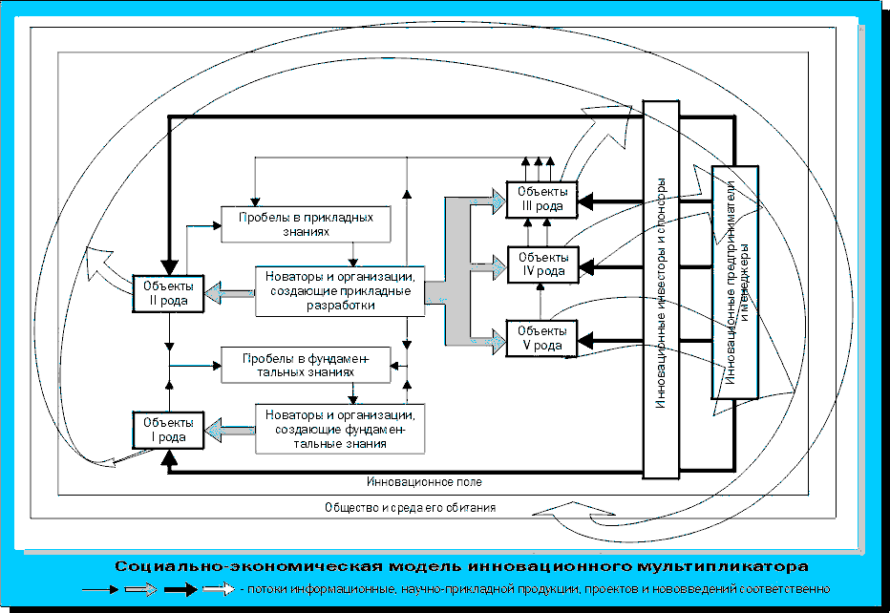
Рис. 1.1 Социально-экономическая модель инновационного мультипликатора
Он включает в себя комбинацию следующих коэффициентов:
темпы промышленного развития, % (Кт);
количество предложенных научно-прикладных продуктов: заявок на изобретения, публичных демонстраций «ноу хау», логических алгоритмов и т. п.; в шт. на 100 тыс. населения (Кп);
количество исследователей (генераторов идей) и разработчиков (трансформаторов идей в замыслы), в ед. на 100 тыс. населения (Ки);
количество организаций (самостоятельных и подразделений НИОКР предприятий), создающих общие и специальные знания, в шт. на 1000 промышленных фирм (Ко);
затраты на исследования и разработки, в процентах от ВНП (Кр);
затраты на одного исследователя и разработчика, в руб. на человека (Кз);
количество развиваемых научных направлений в сферах фундаментальных и прикладных исследований, в шт. (Кн).
Аналитический вид индекса А нетрудно представить выражением:
А = В_{т}· Кт + В_{п}· Кп + Ви · Ки +
+ Во · Ко + Вр · Кр + Вз · Кз + Вн · Кн,
где В – удельные веса входящих в индекс коэффициентов (К), которые для промышленности могут быть выбраны соответственно равными: 0,23; 0,08; 0,26; 0,1; 0,13; 0,05; 0,15.
Индекс А рассчитывается либо на весь исследуемый период, либо по годам этого периода, или же на конкретный момент времени. Вначале определяется его нормативное значение, характеризующее желаемый масштаб промышленной мощи; численные значения коэффициентов К_{i}, входящих в индекс, в этом случае прогнозируются в соответствии с имеющимися ресурсами и принятыми в развитых странах нормами. Затем подсчитывают величину индекса А, отражающую существующее положение в промышленности. Разница между нормативным и существующим индексами и дает требуемый масштаб эффекта мультипликации.
Второй этап предполагает структуризацию периода жизнедеятельности мультипликатора по фазам:
а) работы в резерв на пополнение научно-прикладного задела;
б) развитие до достижения необходимых масштабов эффекта мультипликации;
в) поддержание крейсерских темпов промышленного прогресса.
Последние две выполняются по отношению к первой последовательно, параллельно, последовательно-параллельно в зависимости от конкретных условий.
На завершающем этапе в первую очередь составляется программа выполнения фазы (а) с учетом необходимых опережений. В ней и должны быть предусмотрены активные упреждающие меры по предотвращению возможных структурных и циклических потрясений. Затем моделируется график запуска и останова фаз (б) и (в) работы мультипликатора со сроками и темпами, обеспечивающими нейтрализацию текущих проблем и динамичное развитие промышленности. При этом не следует упускать из виду факт, что для гибкого воздействия на ситуацию при реализации фаз (а) и (б) важно быстро организовать производство определенного количества товаров, работ, услуг.
Решению этой задачи благоприятствует создание в фазе (а) специального фонда быстрореализуемых наукоемких нововведений. Целесообразно также построить адекватную систему диверсификации новаций. Так, несмотря на существующие трудности по реорганизации экономики в Республике Беларусь предпочтительно ориентироваться с учетом ее геополитического положения, ресурсного и научно-производственного потенциалов на всеобщее научно-техническое развитие, а не только на отдельные направления, приоритетные на текущий момент.
Представленный выше инновационный мультипликатор адаптирует (самонастраивает) хозяйственную систему к потребностям общества, прогрессирующим во времени, пространстве и по масштабам. Инновационный хозяйственный механизм, основанный на принципах мультипликации, обеспечивает эффективное регулирование циклического развития экономики, особенно если фазу (а) выполнять еще на промежутках подъема и стабильной работы экономики.
АНАЛИЗ СОСТОЯНИЯ ИННОВАЦИОННОЙ СФЕРЫ
РЕСПУБЛИКИ БЕЛАРУСЬ
2.1 Инновационная инфраструктура в Республике Беларусь: цели, задачи создания, элементы и выполняемые функции
Сегодня многие развитые и развивающиеся страны специально создают компактные регионы инновационного развития по классическому примеру калифорнийской Силиконовой долины. Главное исходное условие возникновения этих «точек роста» — высокая концентрация высокообразованных научных и инженерных кадров, развитая система образования, от специализированных средних школ до академических кафедр.
Конечно, новые инновационные регионы в мире уже не станут просто копировать опыт Силиконовой долины, тем более что инновационный потенциал кремниевых технологий сейчас уже не так высок. В новом веке на первый план выходят нанотехнологии, биотехнологии, метановая и водородная энергетика, космос и т. д.
Инновационная инфраструктура – это совокупность элементов, выполняющих функции обслуживания и содействия инновационным процессам.
Ключевые элементы инновационной инфраструктуры делятся на 2 группы:
1. Технопарковые структуры.
2. Информационно-технологические системы.
Технопарковые структуры – это научные, технологические и исследовательские парки; инновационные, инновационно-технологические и бизнес-инновационные центры; центры трансфера технологий; инкубаторы бизнеса и инкубаторы технологий; технополисы; виртуальные инкубаторы.
Между некоторыми из вышеперечисленных форм технопарковых структур существуют принципиальные отличия, связанные с различным функциональным предназначением, спецификой организационной формы, спектром решаемых задач, в то время как между другими — отличия носят скорее терминологический характер, иногда связанный с особенностями развития инновационной инфраструктуры в определенной стране. В связи с этим выделяют три группы технопарковых структур:
1.1. Инкубаторы;
1.2. Технопарки;
1.3. Технополисы.
Инкубаторы – это многофункциональные комплексы, предоставляющие разнообразные услуги новым инновационным фирмам, находящимся на стадии возникновения и становления.
Другими словами, инкубаторы предназначены для «высиживания» новых инновационных предприятий, оказания им помощи на самых ранних стадиях их развития путем предоставления информационных, консультационных услуг, аренды помещения и оборудования, других услуг.
Инкубатор занимает, как правило, одно или несколько зданий. Инкубационный период фирмы-клиента длится обычно от 2 до 5 лет, после чего инновационная фирма покидает инкубатор и начинает самостоятельную деятельность.
Все инкубаторы, созданные и функционирующие с целью поддержки новых инновационных компаний, содействия инновационному предпринимательству, можно разделить на два основных вида. К первому относятся те, которые действуют как самостоятельные организации. Ко второму – инкубаторы, входящие в состав технопарка.
В последнее время в связи с развитием электронного бизнеса, активным применением Интернет и других новых информационных технологий в производственной и управленческой практике выделяют как отдельный вид виртуальные инкубаторы или «инкубаторы без стен».
Виртуальные инкубаторы помогают оценить коммерческий потенциал инновационного проекта; провести соответствующие маркетинговые исследования; разработать бизнес-план и общую стратегию бизнеса; найти партнерские организации, выступающие в роли поставщиков или потребителей инновационной продукции и т. д. При этом основным достоинством виртуальной формы является то, что создание такого инкубатора по сравнению с традиционной формой сопряжено, как правило, с относительно небольшим объемом инвестиций.
Технопарк – это научно-производственный территориальный комплекс, главная задача которого состоит в формировании максимально благоприятной среды для развития малых и средних наукоемких инновационных фирм-клиентов.
Понятие технопарка довольно близко понятию инкубатора в сфере инновационной деятельности. Оба эти элемента инновационной инфраструктуры представляют собой комплексы, предназначенные для содействия развитию малых инновационных компаний, создания благоприятной, поддерживающей среды их функционирования.
Различие между технопарком и инкубатором заключается в том, что спектр фирм-клиентов технопарков, в отличие от инкубаторов, не ограничивается только вновь создаваемыми и находящимися на самой ранней стадии развития инновационными компаниями.
Услугами технопарков пользуются малые и средние инновационные предприятия, находящиеся на различных стадиях коммерческого освоения научных знаний, ноу-хау и наукоемких технологий. Другими словами, для технопарков не свойственна жесткая политика постоянного обновления, ротации клиентов, типичная для инкубаторов в области инновационной деятельности.
Кроме того, комплексы инкубаторов располагаются, как правило, в одном или нескольких зданиях. Технопарки же обычно имеют и участки земли, которые они могут сдавать в аренду клиентским фирмам под строительство теми офисов или других производственных помещений.
Следовательно, технопарки по сравнению с инкубаторами подразумевают создание более разнообразной инновационной среды, позволяющей предоставлять более широкий спектр услуг по поддержке инновационного предпринимательства путем развития материально-технической, социально-культурной, информационной и финансовой базы становления и развития деятельности малых и средних инновационных предприятий.
Основной структурной единицей технопарка является центр. Обычно в структуре технопарка представлены: инновационно-технологический центр, учебный центр, консультационный центр, информационный центр, маркетинговый центр, промышленная зона. Каждый из центров технопарка предоставляет специализированный набор услуг, например, услуги по переподготовке специалистов, поиску и предоставлению информации по определенной технологии, юридические консультации.
Технополис представляет собой крупный современный научно-промышленный комплекс, включающий университет или другие вузы, научно-исследовательские институты, а также жилые районы, оснащенные культурной и рекреационной инфраструктурой.
Цель строительства технополисов — сосредоточение научных исследований в передовых отраслях, создание благоприятной среды для развития новых наукоемких производств в этих отраслях.
2. Информационно-технологические системы – это базы данных технико-юридической, научной и технологической информации, технико-экономической информации, другие базы данных.
Быстрое развитие Интернет-технологий и других новых информационных технологий позволяет существенно повысить эффективность решения задачи информационного обеспечения инновационной деятельности. Использование телематических сетей для интерактивного удаленного доступа к базам данных информационно-технологических систем содействуют более эффективному осуществлению инновационных процессов.
Примерами успешного функционирования этого элемента инновационной инфраструктуры являются информационно-технологические системы ARIST, CORDIS, EPIPOS, поддерживаемые странами ЕС. Так, научно-технологическая информационная служба ARIST – это информационный инструмент для получения сведений о существующих на рынке инновационных технологиях. Он используется для установления контактов инновационных организаций, обладающих соответствующей технологией, с потенциальными клиентами.
ARIST предоставляет целый ряд информационных услуг, которые можно разбить на три группы:
- Научная и технологическая информация для анализа того, какой стадии достигла определенная инновационная технология.
- Технико-юридическая информация – анализируются такие темы, как промышленная собственность (патенты, торговые марки, национальные и зарубежные технические стандарты), а также законодательства, нормативно-правовые акты разных стран.
- Технико-экономическая информация включает рыночные исследования поставок и дистрибьюции.
С помощью вышеприведенных элементов инновационной инфраструктуры решаются следующие задачи содействия инновационной деятельности:
- информационное обеспечение;
- производственно-технологическая поддержка инновационной деятельности;
- задачи сертификации и стандартизации инновационной продукции;
- содействие продвижению эффективных разработок и реализации инновационных проектов;
- проведение выставок инновационных проектов и продуктов;
- оказание консультационной помощи;
- подготовка, переподготовка и повышение квалификации кадров для инновационной деятельности.
Таким образом, инновационная инфраструктура – это все информационные, организационные, маркетинговые, образовательные и другие сети, благодаря которым обеспечивается практическая реализация новой технологии
В настоящее время в Беларуси функционируют 5 организаций, относящихся по уставной деятельности к технопаркам: ЗАО «Технологический парк Могилев»; ИРУП «Научно-технологический парк БНТУ «Метолит»; Фонд «Научно-технологический парк при БГУ», инновационная ассоциация «Академтехнопарк» НАН Беларуси; научно-технологическая ассоциация «Национальный инфопарк».
Инновационная ассоциация «Академтехнопарк» образована в 2002 г. в НАН Беларуси как некоммерческое объединение конструкторско-производственных и инновационных предприятий. Основные цели деятельности созданной ассоциации — комплексное решение проблем ускоренной передачи результатов научных исследований в производство и содействие доведению их до потребителя на коммерческой основе.
В структуру инновационной ассоциации «Академтехнопарк» входит Республиканский центр трансфера технологий (РЦТТ), который создан в мае 2004 г. в рамках Проекта ПРООН «Совершенствование инфраструктуры поддержки инновационной деятельности в Республике Беларусь» при участии ГКНТ, НАН Беларуси и ЮНИДО. Основными задачами деятельности инновационной инфраструктуры РЦТТ являются оказание помощи субъектам инновационной деятельности в разработке и продвижении инновационных и инвестиционных проектов, создание и поддержание информационных баз данных, обеспечение доступа клиентов РЦТТ к международным базам научно-технической информации и технологического трансфера, подготовка кадров в сфере научно-инновационного предпринимательства.
РЦТТ оказывает услуги в области трансфера технологий 30 государственным организациям, малым и средним частным предприятиям, физическим лицам, среди которых НАН Беларуси, БГУ, БНТУ. При поддержке РЦТТ более 300 белорусских специалистов прошли подготовку в различных областях инновационной деятельности на национальных и международных семинарах, конференциях и выставках в Австрии, Германии, Индии, Китае, Польше, России, Украине, Чехии. При поддержке РЦТТ в ноябре 2004 г. в Минске прошло заседание группы экспертов ЮНИДО в области нанотехнологий, в котором приняли участие специалисты из многих стран мира. Были рассмотрены области и опыт применения нанотехнологий в промышленно развитых и развивающихся странах, состоялось обсуждение проекта программы международного сотрудничества, определены возможные источники финансирования, рассмотрен вопрос о создании при поддержке ЮНИДО специализированного центра по наноэнергетике в Минске. РЦТТ подписано 11 соглашений по взаимодействию в области трансфера технологий с организациями из Великобритании, Германии, Китая, Южной Кореи, Польши, России.
Предпосылки для развития технопарков есть во всех крупных городах Беларуси. В ближайшее время планируется создание технопарков в Гродно, Новополоцке, Лиде, Бресте, а также в пределах СЭЗ «Гомель-Ратон». В последнее время уже принято решение о создании зоны высоких технологий аналогичной Силиконовой долине. Наибольшие возможности для ее создания сформировались в Минске.
При вузах страны были созданы Межвузовский центр маркетинга НИР, центры трансфера технологий по направлениям на базе профильных вузов, а при классических университетах — региональные маркетинговые, инновационные и бизнес-центры. В разрезе специализации работают инновационно-маркетинговые центры: Белорусского государственного технологического университета (деревообработка, лесное хозяйство), Белорусского государственного университета информатики и радиоэлектроники (радиоэлектроника), Белорусского государственного университета транспорта (железнодорожный транспорт), Белорусского национального технического университета (энергосбережение, строительство, металлургия и заготовительное производство); Брестского государственного технического университета (строительство); Брестского государственного университета им. А. С. Пушкина (региональный маркетинговый центр); Витебского государственного технологического университета (легкая промышленность); Гомельского государственного университета им. П. О. Сухого (машиностроение); Гомельского государственного университета им. Ф. Скорины (региональный маркетинговый центр); Гродненского государственного университета им. Я. Купалы (региональный маркетинговый центр); Международного экологического университета им. А. Д. Сахарова (возобновляемые источники энергии); Могилевского государственного технического университета (региональный маркетинговый центр); Могилевского государственного университета продовольствия (пищевая промышленность); Полоцкого государственного университета (региональный маркетинговый центр); инновационного РУП «Научно-технический парк БНТУ «Метолит» (вторичные ресурсы и экология); межвузовского центра маркетинга научно-исследовательских разработок (отраслевой маркетинговый центр Министерства образования).
В 2008 г. в Беларуси функционировало 47 Центров поддержки предпринимательства (ЦПП) и 9 бизнес-инкубаторов малого предпринимательства. Пока деятельность указанных формирований разрознена и оказывает незначительное влияние на инновационную активность предприятий. К услугам ЦПП обращается небольшое число малых инновационных предприятий. Так, из 314 инновационно активных организаций к услугам ЦПП в 2005 г. обратилось около 40 субъектов хозяйствования.
Важная роль при формировании национальной инновационной системы принадлежит развитию малого инновационного предпринимательства. В настоящее время в Беларуси имеется около 300 малых инновационных предприятий. На протяжении длительного периода времени число малых инновационных предприятий и численность работающих на них имеет стабильную тенденцию к снижению, а также уменьшается численность работающих в данной области. Только за 2003–2008 гг. количество малых инновационных предприятий сократилось в 2,3 раза, при сокращении численности работающих в данной области более чем в 3 раза (табл. 2.1). Таким образом, наблюдается тенденция сокращения количества малых инновационных предприятий с уменьшением численности работающих на одном предприятии.
Таблица 2.1 Малое инновационное предпринимательство
 | 2004 | 2005 | 2006 | 2007 | 2008 | 2009
Количество малых предприятий: | 21279 | 24061 | 25706 | 25404 | 26849 | 28490
в том числе по отрасли «Наука и научное обслуживание» | 601 | 537 | 412 | 348 | 317 | 266
в % к общему числу малых предприятий | 2,8 | 2,2 | 1,6 | 1,4 | 1,2 | 0,9
Численность работающих на малых предприятиях, тыс. чел.: | 232,1 | 280,5 | 291,2 | 291,5 | 308,6 | 348,9
в том числе на предприятиях отрасли «наука и научное обслуживание» | 6,2 | 6,6 | 3,1 | 2,7 | 2,5 | 1,9
в % к численности работающих на малых предприятиях | 2,7 | 2,4 | 1,1 | 1,0 | 0,8 | 0,6
стране отсутствуют такие эффективные и признанные в мире формы предпринимательского инновационного финансирования, как инвестиционные банки, венчурные фонды и другие. Венчурные инвестиции должны направляться на финансирование разработок и внедрение их в производство, продвижение на рынок новых изделий и технологий, создание новых и развитие действующих предприятий, укрепление производственного и рыночного потенциала инновационных фирм. Через эффективно работающие фонды коммерческие банки смогут кредитовать инновационные компании, выступающие на момент кредитования фактически или потенциально ведущими в своей области.
Необходимо развитие базовой предпринимательской инфраструктуры (инвестиционные фонды, страховые компании, финансово-промышленные группы, фондовый рынок и др.), которая является основой для перехода страны на устойчиво инновационный путь развития.
Правила операций на фондовом рынке не адаптированы к потребностям малого и среднего инновационного бизнеса и инвесторов, заинтересованных во вложениях в ценные бумаги таких компаний. Для этого целесообразно рассмотреть вопрос о создании специализированного инновационного подразделения на белорусской валютно-фондовой бирже.
Важнейшей составляющей эффективного протекания инновационных процессов являются кадры. В Германии правительство поддерживает в вузах программы, направленные на формирование у будущих выпускников навыков, необходимых для создания ими собственных инновационных предприятий. По оценкам для успешного продвижения инновационных проектов в Беларуси должно быть около 7 тыс. специалистов в области управления инновациями. В настоящее время специалистов в области инновационного менеджмента вузы не готовят. Это одна из причин низкой инновационной активности предприятий и организаций. Обучение и переподготовку кадров целесообразно осуществлять на базе вузов, имеющих в своем составе соответствующую инфраструктуру (научно-технологические парки, инновационные и маркетинговые центры, центры трансфера технологий).
2.2 Проблемы инновационной сферы в Республике Беларусь
Беларусь переживает тяжёлый и ответственный период развития. Ситуация осложняется переходом экономики к рыночным мировым ценам на энергоносители. Переход оказался постепенным, в мягком варианте. Однако экономика страны сразу же начала испытывать трудности.
В этой связи существенно возрастает роль науки. Учёные должны самым активным образом участвовать в научном обеспечении социального и государственно-правового развития страны; в определении стратегии развития экономики, разработке программы действий, а также в реализации программы и организационно и через непосредственный вклад в экономику.
Естественно, что в сложившейся ситуации необходимо искать пути повышения эффективности вклада науки во все сферы жизнедеятельности общества и государства. Что же предпринимается для этого, какие меры предлагаются, насколько они продуманы, что следует предпринимать? Выскажу своё мнение и надеюсь, что это послужит началом дискуссии по этим вопросам.
Следует отметить, что такие и другие подобные проблемы, существующие в стране, необходимо аргументировано, профессионально и конструктивно обсуждать с широким привлечением общественности. Существующая в государственных средствах массовой информации (следовательно, фактически в стране) практика замалчивания имеющихся проблем, недопущения дискуссии по ним наносит ущерб государственным интересам. Потому что тем самым далеко не полным образом используется самое ценное, чем мы обладаем: интеллектуальный потенциал нации.
Власти поступят в интересах страны и народа, перейдя к практике всестороннего обсуждения имеющихся проблем с широким привлечением общественности.
Финансирование.
Для научной сферы характерны разрушение кадрового потенциала и изношенность оборудования. Сложившееся положение является следствием, прежде всего, недопустимо низкого для страны, подобной нашей, финансирования науки.
За последние 14 (1995—2008 годы) в Беларуси усреднённая по годам наукоёмкость ВВП (отношение расходов на исследования и разработки к валовому внутреннему продукту) равнялась соответственно 0,8 % и 0,7 % (2,3 % в 1990 г.). Среднее ежегодное финансирование науки за 2000 — 2005 годы составляет в Украине 1,2 %, в России 1,4 % от объёмов их ВВП. В первой двадцатке стран с высоким уровнем развития человеческого потенциала наукоёмкость ВВП от 1,4 % в Ирландии до 4 % в Швеции.
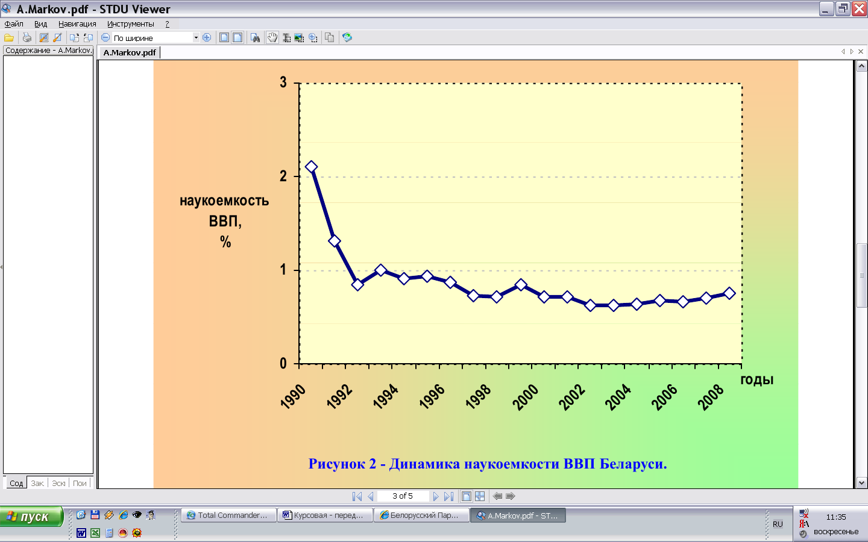
Рис. 2.1 Динамика наукоемкости ВВП Республики Беларусь
Падает доля расходов республиканского бюджета на науку: от 2 % к расходной части бюджета в 2001 году до 1,28 % в 2005 году. Если бы доля расходов бюджета на науку в 2005 году осталась такой, как в 2001 году, то научная сфера страны получила бы в 2005 году дополнительно ещё 137,96 миллиардов белорусских рублей (млрд б. р.). Заметим для сравнения, что в том же 2005 году все бюджетные учреждения Национальной академии наук Беларуси (в дальнейшем — Академия) расходовали на свою деятельность 144,12 млрд б. р., а собственными силами выполнили работ только на 97,61 млрд б. р.. Таким образом, государство за счёт понижения доли расходов с 2 % до 1,28 % уменьшило годовое финансирование науки на сумму, превышающую годовой объём финансирования всех академических бюджетных учреждений из всех источников. И это сделано в годы, в которые белорусская экономика развивалась достаточно высокими темпами, а экономическая ситуация была стабильной. Руководство и Государственного комитета по науке и технологиям (ГКНТ) и Академии не предпринимает своевременных и действенных мер для увеличения финансирования научно-технической сферы страны.
Приходится заключить, исходя из ситуации с финансированием и других аргументов, что объявленная в 2001 году приоритетность инновационного пути развития страны остаётся пока декларацией, так как в практической деятельности предпринимаются меры, противодействующие такому развитию. За сиюминутными предпочтениями у принимающих решения теряется видение перспективы.
На общем собрании Академии отмечалось, что при наукоёмкости ВВП менее 1 % в год в течение пяти-семи лет начинается разрушение научно-технического потенциала страны. А это влечёт за собой снижение конкурентоспособности экономики. В Беларуси такой низкий уровень финансирования науки сохраняется боле десяти лет. Следовательно, эти отрицательные процессы зашли уже далеко.
Без увеличения наукоёмкости ВВП невозможно ни улучшить ситуацию в науке, ни реализовывать инновационный путь развития. Её увеличение не является сложной задачей для страны. Например, добавление к финансированию науки в 2005 году тех 137,96 млрд б. р., о которых шла речь выше, вывело бы наукоёмкость ВВП на величину, большую 1 %. С полным основанием можно утверждать, что немалая доля расходной части бюджета используется или мало эффективно или на финансирование проектов, целесообразность выполнения которых, мягко говоря, весьма сомнительна или несвоевременна.
Кадры
Научные кадры, человеческий потенциал — основной ресурс развития науки, инноваций, высокого уровня образования, как одного из необходимых условий успешной инновационной деятельности.
Число исследователей на 10 тысяч населения (последние данные ООН) в Беларуси равно 18,7 (50 в 1990 г.), в России — 33,2, в Украине — 17,7, в Литве — 21,4, в высокоразвитых странах — примерно на уровне России. В стране уже многие годы это число постоянно уменьшается.
Продолжает ухудшаться возрастной состав исследователей. Доля исследователей в самом творческом возрасте 30 — 49 лет уменьшилась только за четыре года с 49,4 % в 2000 году до 41,2 % в 2004 году. За этот же период увеличилась доля исследователей в возрастных группах 50 — 59 лет и старше 60 лет. Доля кандидатов наук в возрасте 60 лет и старше в 1994 году составляла 6,7 %, в 2004 году — 23,2 %, доля докторов наук соответственно: 33,8 и 51,5 %. Данные для Академии на 1.01.2007 г. следующие: доля исследователей в возрасте 30 — 49 лет — 35,6 %, доля кандидатов наук в возрасте 60 лет и старше — 24,8 %, доля докторов наук в возрасте 60 лет и старше — 57,9 %. Таким образом, продолжает увеличиваться «провал среднего возраста» в распределении исследователей по возрасту, т. е. разрыв поколений. «Провал среднего возраста» существенным образом ограничивает человеческий потенциал инновационной деятельности. Именно специалисты среднего возраста наиболее активны и успешны в этой деятельности.
Из-за низкой заработной платы, плохого обеспечения приборами, расходными материалами наука не является престижным занятием, молодёжь не может реализовать свой потенциал в научной сфере и не хочет работать в ней. Самые же активные, способные из молодых, приходящих в науку, повысив квалификацию, стремятся уйти в другую сферу деятельности или уехать за рубеж. Потому что там они, во-первых, могут в большей степени реализовать себя и, во-вторых, обеспечить более высокое материальное положение. За рубеж уезжают, прежде всего, специалисты в области естественных наук и почти никогда специалисты в области социальных и гуманитарных наук. Истинной статистики о выехавших за рубеж учёных не существует.
Периодически организуемые в последнее время общереспубликанские конференции молодых учёных проводятся в противоречии с давно отработанными и продемонстрировавшими свою эффективность принципами. А именно: отсутствует разделение на секции по специальностям, поэтому большинству слушателей доклады неинтересны и непонятны; не практикуются ни обзорные проблемные доклады ведущих специалистов, ни вообще участие таких специалистов, что приводит к сильному понижению и научного уровня конференции и ответственности молодых за уровень своих докладов, и т. д. В общем, молодёжь уносит с такой конференции не оценку своего доклада, не новые знания, а, прежде всего, новые впечатления и неверные представления о научной конференции. Если оценивать непредвзято, то можно констатировать, что эти конференции выполняют, в основном, «показушную» функцию, являются имитацией полезной деятельности. Финансы на их проведение — это неэффективно потраченные средства. В таких конференциях негативов больше, чем позитивов. Следует прекратить проведение «показушных» конференций для молодых учёных.
Пока отсутствуют даже попытки принятия каких-либо действенных мер для исправления ситуации с кадрами. Решением о повышении стипендий аспирантам до уровня выше оклада старшего научного сотрудника, что само по себе образец антилогики, и введением системы персональных стипендий ситуацию невозможно исправить. Потому что персональные стипендии охватывают мизерную долю исследователей и краткосрочны. И перед аспирантом стоит задача: как поступить, зная, что после окончания аспирантуры, где стипендия 483 тыс. б. р. в месяц, придётся, если остаться в сфере науки, работать младшим научным сотрудником с окладом 382 тыс. б. р. или в лучшем случае научным сотрудником с окладом 409 тыс. б. р.
В результате всех негативных обстоятельств, имеющих место в научной сфере, происходит постепенное снижение уровня исследований. В совокупности с нерешённостью кадровой проблемы это ведёт к разрушению научной сферы, что будет иметь тяжёлые отрицательные последствия для страны. Восстановление научного потенциала потребует огромных финансовых затрат и времени. Сохранение же и развитие этого потенциала отвечает интересам страны и стоит намного дешевле, чем его восстановление.
Необходима действенная программа решения проблемы кадров в сфере науки. Научные учреждения, занимающиеся фундаментальными и поисковыми исследованиями, следует финансировать в объёмах, обеспечивающих: выплату их сотрудникам полной заработной платы, боле высокой, чем сегодня; дифференцированной надбавки к зарплате, зависящей от результативности работы; регулярное обновление экспериментальной базы и закупку расходных материалов. Надо вернуться к аттестационной системе и по результатам аттестации научных сотрудников, заведующих лабораториями (отделами, секторами), принимать решения о размерах надбавок и о продлении трудовых соглашений с ними. Аттестации проводить гласно, прозрачно. Необходимо покончить с позорной крепостнической практикой, когда администратор, иногда слабый или очень слабый профессионал, руководствуясь непонятными для научной общественности принципами, фактически единолично принимает решение о продлении или прекращении контракта с научным сотрудником. Следует определиться с численностью научных сотрудников, занимающихся фундаментальными и поисковыми исследованиями. Полезно изучить и позаимствовать опыт решения кадрового вопроса в РАН, в научных учреждениях других стран.
Рассмотрение будет неполным, если не обратиться к планам и намерениям правительства и высших должностных лиц. Выступая в Академии 25.04.2007г., Премьер-министр Сидорский С. С. сказал: «К 2010 году в 2,5 — 3 раза будут увеличены внутренние затраты на исследования и разработки, возрастёт численность исследователей на 18 — 20 процентов». Правильные, отличные планы, очень напряжённые, хорошо, если реально увеличим в 1,5 раза и на 10 процентов. И, чтобы, подводя итоги, не пришлось констатировать: «Хотели, как лучше, а получилось, как всегда». А то ведь руководство Академии проводит политику, противоречащую планам правительства. Председатель Президиума Академии (в дальнейшем — Председатель) Мясникович М. В. в Приказе № 81 от 14.04.2007 года обязывает академиков-секретарей Отделений, директоров институтов: «Актуализацию и объединение тематики научных исследований предусматривать с сокращением численности».
Руководство Академии демонстрирует непонимание сути проблем в научной сфере, путей их решения, а также непрофессиональные, чиновнические подходы, ведущие к разрушению кадрового потенциала, противоречащие интересам государства.
Международное сотрудничество
В научно-технической сфере самое широкое сотрудничество Беларусь имеет с Российской Федерацией. Реализуются совместные проекты в области космических и информационных технологий, генной инженерии, радиотехники и электроники, истории и др. Финансирование проектов осуществляется из бюджета Союзного государства, фондов фундаментальных исследований обеих стран, бюджетов НАН Беларуси и РАН. Сотрудничество с Россией очень значимо для развития научно-технической сферы страны. Белорусские и российские научные учреждения совместно участвуют также в многосторонних проектах, где задействованы учреждения трёх и более стран.
Существенным фактором, стабилизирующим ситуацию в области естественных и частично технических наук, является поддержка международных научных центров (через гранты) и зарубежных учреждений европейских и других стран, с которыми налажено сотрудничество. Эта поддержка помогает повысить заработки учёных, использовать современные оборудование и реактивы, удерживать сотрудников от ухода из научной сферы и поиска постоянной работы за рубежом. Однако масштабы этой части международного научного сотрудничества сильно ограничиваются долговременной неурегулированностью межгосударственных отношений Беларуси с западными странами и не могут быть расширены без нормализации этих отношений. Для активизации международного сотрудничества надо шире использовать связи с белорусской научной диаспорой, работающей в различных странах.
Полномасштабное включение белорусской науки в систему международного научно-технического сотрудничества окажется сильным положительным фактором в развитии науки и инновационной деятельности в Беларуси.
О государственной системе аттестации научных кадров
В стране существует логически выстроенная система аттестации научных кадров: учёные степени кандидатов наук присуждают кандидаты и доктора, докторов наук — доктора; членов-корреспондентов выбирают академики и члены-корреспонденты, академиков — академики. Она сложилась ещё во времена Советского Союза. На такой же логической основе построены системы аттестации в других странах.
Об инновационной деятельности
Судьбы развития экономики Беларуси, переходящей сейчас на мировые цены и в ближайшем будущем на торговлю по правилам ВТО, станут определяться возможностями и темпами перехода на инновационный путь, освоения высоких технологий и наукоёмких производств мирового уровня, интеграции в мировые хозяйственные структуры и экономику. Академия первой в стране осознала необходимость инновационного пути развития для Беларуси и в конце 90-х годов начала широко пропагандировать такой путь. Власти в начале нового столетия признали инновационную деятельность «основой всех приоритетов» и затем много раз подтверждали этот выбор. К сожалению, приходится констатировать, что правильные заявления не трансформировались в действия и конкретные результаты. По данным ГКНТ в 2007 году «в промышленности, сельском хозяйстве, строительстве удельный вес накопленной амортизации в первоначальной стоимости машин и оборудования превысил 80 %, вдвое обойдя критический показатель». Низкие цены на энергоносители, которыми более десяти лет пользовалась страна, не были использованы для модернизации технологических процессов. Упущена благоприятнейшая возможность технологического обновления.
Поэтому в стране неудовлетворительное положение с производством и продажей высоко технологической продукции. Например, по данным ООН в 2004 году доля высоко технологической продукции в нашем экспорте промышленных товаров составляла только 3 % (для сравнения: в Эстонии — 14 %, России — 9 %, Украине, Литве, Латвии — по 5 %). Это свидетельство технологической отсталости экономики, недостаточной инновационной активности наших ведущих промышленных предприятий.
В инновационной деятельности очень значима роль малых инновационных предприятий. Они являются разведчиками на рынке инноваций. Если такое предприятие демонстрирует успех каких-то новых изделий на рынке, то в дальнейшем производством этих изделий и насыщением ими рынка начинают заниматься крупные кампании.
Так было с персональными компьютерами. В стране количество малых инновационных предприятий с 1997 года уменьшилось в 2,2 раза, с 600 до 275. Таким образом, малое инновационное предпринимательство не только развито недостаточно, оно фактически «умирает».
Для построения экономики инновационного типа необходимо обеспечить создание и комплексное функционирование ряда определенных условий. Необходимы соответствующие: законодательная база, рыночные отношения, финансовые ресурсы, научно-технический потенциал, кадры, инфраструктура. Не стану подробно останавливаться на рассмотрении каждого из этих условий: они обсуждаются в СМИ.
Системная законодательная база, необходимая для создания благоприятного климата для инновационной деятельности, в стране отсутствует. База к тому же нестабильна. Инвесторов и менеджеров «отпугивает» золотая акция. Можно приводить и другие особенности существующей базы, негативно влияющие на инновационный климат.
До сих пор не осознаётся в должной степени роль рыночных отношений для развития инновационной деятельности. Например, руководитель высокого ранга заявляет, что «высокая степень управляемости экономикой» — одна из «основных предпосылок» ускорения инновационного развития. На самом же деле недостаточная развитость рыночных отношений и избыток так называемых «командных методов» оказывают на него негативное влияние. Сравним для примера один из показателей Беларуси и наших соседей, у которых эти методы применяются в гораздо меньшей степени, чем у нас. Рассмотрим, как обстоят дела с энергосбережением. По данным ООН в 1998 году на 1 килограмм условного топлива Беларусь производила товаров на сумму в 2,5 доллара (по паритету покупательной способности); Россия — 1,7; Украина — 1,2; Литва — 2,7; Латвия — 3,4; Эстония — 2,5 доллара. В 2003 году на тот же килограмм Беларусь производила товаров на сумму в 2,2 доллара (меньше, чем пять лет назад); Россия — 1,9; Украина — 1,9; Литва — 4,3; Латвия — 5,3; Эстония — 3,4; Польша — 4,6 доллара! Как видим, наши соседи действительно всё экономнее расходуют энергию. А мы всё больше её неэффективно транжирим, несмотря на планы, задания по её сбережению. Ещё один пример приведен в начале этого раздела. Можно приводить и другие примеры.
Советский Союз, обладавший огромными ресурсами, так и не смог создать экономику инновационного типа, хотя тогда много раз и объявлялось о таких намерениях и планировалось развить наукоёмкие производства. Мешала командная система, отсутствие должной мотивации у непосредственных участников инновационного процесса. Наша система управления очень похожа на советскую систему и будет служить препятствием для развития инноваций. Только взвешенное сочетание грамотного и эффективного государственного регулирования и частной инициативы, частного предпринимательства, обеспечивающего мотивацию и нужную степень заинтересованности в результатах, позволит «запустить» инновационный процесс. Не стану приводить конкретные примеры, подтверждающие этот тезис, хотя они и очень показательны.
Внутренний белорусский рынок наукоёмких инновационных изделий, на разработку и освоение производства которых требуются немалые средства, сравнительно небольшой. Поэтому развитие инновационной экономики непременно предполагает и требует выхода инновационных товаров на мировой рынок и интеграции страны в мировую экономику. А для этого понадобятся и определённая законодательная база, приемлемая для партнёров, и доверие партнёров, и, не надо закрывать на это глаза, увеличение доли частной собственности, изменение системы управления, действующей сегодня в стране. Если эти перемены в стране не состоятся, то не состоится и переход на инновационный путь развития.
Переход на рыночные цены на энергоносители вынудил правительство приступить к разработке программы инновационного развития. Действительно, это тот путь, по которому должна следовать страна. Чтобы успешно начать движение по этому пути, следует создать необходимые условия. Если такие условия не будут созданы, то инновационная программа останется программой замещения импорта. Одно из условий — эффективное использование и развитие научного потенциала. Очень значимая роль науки в развитии страны стимулировала меня выполнить приведенный здесь обзор состояния и проблем научной сферы.
3. ПРОГНОЗ РАЗВИТИЯ ИННОВАЦИОННОЙ СФЕРЫ В
РЕСПУБЛИКЕ БЕЛАРУСЬ
3.1. Необходимость глобальных трендов развития посткризисного мира
В настоящее время в стране разрабатываются программные документы, которые будут определять курс социально-экономического развития Беларуси на ближайшие пять лет, по сути, определят ее долгосрочную конкурентоспособность. Это - Программа социально-экономического развития, Программа инновационного развития Республики Беларусь, Программа развития сельских территорий на 2011-2015 годы. По поручению главы государства активно идет работа над новой редакцией Концепции национальной безопасности страны. Все эти и другие документы системы государственного программирования национальной экономики должны учитывать глобальные тренды технологического и экономического развития посткризисного мира, ориентироваться на новую расстановку экономических сил в мировом масштабе: переход от однополярной к многополярной системе мирохозяйственных связей в условиях жесткой борьбы за ресурсы, становление новой архитектуры глобальной финансовой системы, расширенное применение технических барьеров в торговле, стандартов, санитарных и фито-санитарных мер, которые, несмотря на требования ВТО и политические декларации, становятся реальным инструментом, форсирующим регионализацию и ограничения мировой торговли.
Показательно в данной связи, что всего за год, начиная с саммита G-20, где прозвучали обязательства избегать протекционистских мер, страны «двадцатки» ввели 184 протекционистские меры. Безусловным лидером стал ЕС -90 таких мер. Это сигнал, четко дающий понять, что производители, особенно традиционной продукции, которые не входят в цепочки транснациональных компаний рискуют в первую очередь стать жертвами политики дискриминации и ограничений. В связи с этим ученые-экономисты Национальной академии наук Беларуси полагают, что интеграция белорусских хозяйствующих субъектов с ведущими мировыми компаниями в транснациональные корпорации является несомненным приоритетом модернизации экономики.
На основе анализа глобальных трендов технологического и экономического развития НАН Беларуси разработала Стратегию проведения научных исследований до 2015 года, которая прошла широкое обсуждение и одобрена высоким научным форумом страны - Общим собранием Национальной академии наук. Совместно с Государственным комитетом по науке и технологиям завершается работа над приоритетами научно-технической деятельности, которые будут внесены на утверждение Президента Республики Беларусь и станут основой государственных комплексных целевых научно-технических программ на следующую пятилетку. Сегодня реально доходными становятся проекты «новой экономики» - биотехнологии, космос, фармация, информационно-коммуникационная сфера. Основная задача - вывести их в реальную экономику: создать институциональные условия, инфраструктуру, систему экономических стимулов для бурного развития производственного инновационного бизнеса.
Организационно Академия наук готова к этому. Практически во всех научных организациях созданы опытно-промышленные производства, благодаря чему не только идет обкатка научных разработок, но и осуществляется выпуск товарных партий продукции, которая реализуется на рынке. А это немалые объемы. Так, в 2009 году организациями НАН Беларуси произведено инновационной продукции почти на 300 млрд. рублей, в том числе оборудование и технологические линии - 80 млрд. рублей, био- и медицинская продукция - 60 млрд. рублей.
В 2009 году ускорилось создание объектов инновационной инфраструктуры Академии наук. Сформированы семь научно-производственных комплексов по светодиодной технике, фармакологии и биохимии, микробиологии, ДНК-тестированию, разработке и контролю продовольственных товаров, селекционный центр животноводства и семеноводства многолетних трав. Все они оснащены по последнему слову мировой науки и техники.
В текущем году за счет всех источников финансирования планируется ввести в эксплуатацию более десятка серьезных инновационных объектов. Уникальные субстанции и биологические компоненты на базе собственных научных разработок институтов биоорганической химии и мясо-молочной промышленности будут производиться в промышленных объемах на собственных создаваемых мощностях. Как для внутреннего потребления, так и на экспорт. Все это и есть то самое инновационное звено, соединяющее науку и производство, об отсутствии которого говорили десятилетиями.
Вместе с тем по многим направлениям научно-инновационной деятельности не следует «изобретать велосипед». В области научных исследований, опытно-конструкторских работ и на производстве надо идти на кооперацию с европейскими коллегами. Именно такой комбинированный подход создания своего и локализации уже известного заложен в Стратегии проведения научных исследований.
Оправдал себя в науке программно-целевой метод, предусматривающий перенос центра внимания на комплексные, междисциплинарные прикладные исследования, результаты которых в первую очередь востребованы экономикой страны. В настоящее время 85 % финансирования науки направляется на прикладные исследования и разработки по комплексным программам научных исследований, целью которых является обеспечение единого инновационного цикла. Получены конкурентоспособные научные результаты, которые станут основой для развития науки и экономики в ближайшей пятилетке.
ЗАКЛЮЧЕНИЕ
Инновация (нововведение) — это конечный результат творческой деятельности, получивший воплощение в виде новой или усовершенствованной продукции, реализуемой на рынке, либо нового или усовершенствованного технологического процесса, используемого в практической деятельности.
Это позволяет выделить основные свойства (критерии) инновации:
— научно-техническая новизна;
— практическая воплощенность (промышленная применимость), т. е. использование, например, в промышленности, сельском хозяйстве, здравоохранении, образовании или других областях деятельности;
— коммерческая реализуемость, которая означает, что новшество «воспринято» рынком, т. е. реализуемо на рынке; что, в свою очередь, означает способность удовлетворить определенные запросы потребителей.
Это означает, что сама по себе новая идея, как бы досконально она ни была бы описана, формализована и представлена на схемах и чертежах – это еще не инновация (нововведение), если эта идея не воплощена в используемых на практике продуктах, услугах или процессах. Только реализованные в новой продукции или процессах новые идеи называются инновациями. То есть непременными свойствами, критериями инновации являются новизна идеи и ее воплощение, реализация в практической деятельности, в новых продуктах или процессах.
Инновационный процесс представляет собой процесс создания и распространения нововведений (инноваций).
В общем виде схема инновационного процесса может быть представлена следующим образом:
— Первый компонент инновационного процесса – новации, т. е. новые идеи, знания – это результат законченных научных исследований (фундаментальных и прикладных), опытно-конструкторских разработок, иные научно-технические результаты.
— Вторым компонентом инновационного процесса является внедрение, введение новации в практическую деятельность, т. е. нововведение или инновация.
— Третьим компонентом инновационного процесса является диффузия инноваций, под которой подразумевается распространение уже однажды освоенной, реализованной инновации, т. е. применение инновационных продуктов, услуг или технологий в новых местах и условиях.
Таким образом, понятие «инновационного процесса» шире понятия «инновации», т. к. собственно инновация (нововведение) является одним из компонентов инновационного процесса.
Недостаток стимулов к инновациям у частного бизнеса – одна из основных причин отставания Западной Европы в области разработки новейшей технологии. Именно поэтому правительства западноевропейских стран в последние годы придают большое значение повышению роли среды, в которой действуют фирмы. Ожидается, что создание единого валютного рынка, формирование единого научно-технического пространства, унификация налоговых систем, усиление процессов дерегулирования и приватизации будут способствовать росту инновационной активности западноевропейских компаний. Совершенствование косвенных методов стимулирования нововведений призвано помочь им восстановить потерянные позиции в конкурентной борьбе с японскими и американскими фирмами.
Инновационная деятельность в республике находится в стадии становления. Принятая в 1996 г. программа развития научно — инновационной деятельности Республики Беларусь позволила заложить основы законодательного регулирования в этой сфере. Однако произошедшие за последние годы изменения в экономике Республики требуют принятия на государственном уровне решений, соответствующих нынешней экономической ситуации.
Инновационная активность в Беларуси сегодня крайне низка. По данным Министерства статистики и анализа, в прошлом году внедрением продуктовых и процессных инноваций занимались лишь 325 промышленных предприятий. При этом субъекты хозяйствования, ведущие новаторскую деятельность, распределены по регионам неравномерно. Более активными себя зарекомендовали субъекты Минска и Брестской области, (23,4 % и 20,9 % от общего количества). А самыми пассивными оказались предприятия Могилевской области, где в реализации соответствующих инноваций участвовали лишь 6,5 % товаропроизводителей.
Главная проблема сегодня даже не в том, что из-за отсутствия стимулов бизнес не хочет «инновационировать», а в том, что для такой деятельности нужны другие менеджеры (в масштабах страны) — технологически ориентированные, осознающие перспективные цели и способные к ним двигаться, преодолевая проблемы не в краткосрочном, а в длительном периоде, которые обладают пониманием стыка экономики и технологии. Это совершенно другой тип управленцев, который необходимо готовить. Отсюда образовательный компонент: во всех странах существует определенная подготовка людей, способных проводить исследования, и тех, кто способен быть менеджерами этого процесса, его коммерциализации.
Переход к большей инновационности — это новая композиция всех ресурсов, заинтересованность бизнеса в партнерстве на уровне региона.
СПИСОК ИСПОЛЬЗОВАННЫХ ИСТОЧНИКОВ
1. Балабанов И. Т. Инновационный менеджмент Спб: Питер,2008.
2. Балабанов И. Т. Интерактивный бизнес. СПб: Питер,2005.
3. Васкевич Д. (2006) Стратегии клиент/сервер. Руководство по выживанию для специалистов по реинженирингу корпораций. — 2-е изд. — Пер. с англ. — Киев: Диалектика, 396 с.
4. Деминг Э. (2004). Выход из кризиса. — Пер. с англ. — Тверь: Альба, 498 с.
5. Домнин В. Н. Брендинг: новые технологии в России. Спб.: Питер, 2003.
6. Достижение качества через преобразование. Подход к улучшению управленческой деятельности: Информационный бюллетень Ассоциации Деминга/Под ред. Ю. Т. Рубаника. — М.: МГИЭТ (ТУ), 1995, 98 с.
7. Инновационный процесс в условиях рыночной экономики: Текст лекций /Санкт-Петербург. ун-т экономики и финансов, Каф. экономики пром. пр-ва,1993
8. Инновации на предприятиях и их внедрение новаций, 200.
9. Крюков Л. М. Трансформационные процессы в инновационной и производственной сферах экономики Республики Беларусь: Сб. науч. тр. / Н. — и. экон. ин-т М-ва экономики Респ. Беларусь; Науч. ред.: Л. М. Крюков и др.2004.
10. Маркетинг инновационного процесса /Н. П. Гончарова, П. Г. Перерва и др,2008.
11. Минервин И. Г. Инновационная и конкурентная стратегия корпораций: Науч. — аналит. обзор / Рос. АН, ИНИОН; 2004.
12. Нехорошева Л. Н. Регулирование инновационной деятельности в условиях рынка: Учеб. пособие / Акад. упр. при Президенте Респ. Беларусь, Каф. гос. Упр, 2005.
13. Управление инновационными процессами в образовании: Автореф. дис. на соиск. учен. степ. канд. пед. наук /Национ. ин-т образования, 1994.
14. Хаммер М., Чампи Дж. (1997). Реинжениринг корпорации: Манифест революции в бизнесе. Пер. с англ. /Под ред. и с предисл. В. С. Катькало. — СПб.: Издательство С. — Петербургского университета, 332 с.
15. Ойхман Е. Г., Попов Э. В. (2007) Реинжиниринг бизнеса: реинжиниринг организаций и информационные технологии. — М.: Финансы и статистика, 336 с.
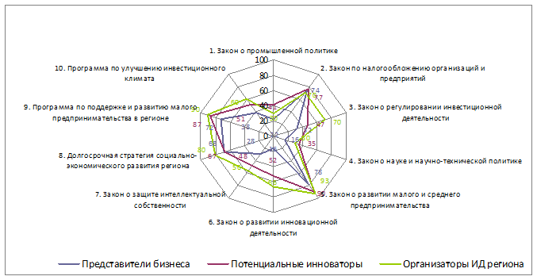

Информированность о состоянии инновационной нормативно-правовой базы 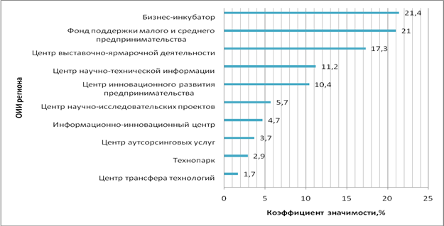 Коэффициенты значимости ОИИ (объекты инновационной инфраструктуры)

